作品名稱：築一個美麗魚池夢
目次
摘要P4
七大教學主題所包含之分段能力P6
各教學主題共同包含之分段能力P13
七大教學主題課程架構圖P15
七大教學主題課程架構表P16
教材內容說明P20

主題一：我的夢幻魚池
- 教學活動設計P21
- 學習單與教材P25
- 學習單：我的白日夢P26
- 學習單：跨出成功的第一步P28
- 課程教材：認識PH值P30
- 實驗數據： 活動三「真相追追追」研究成果P32
- 學生自評互評量表：活動一 我的白日夢 製作評分量表（學生版）P38
- 教師多元評分量表：我的夢幻魚池 多元評分量表（教師版）P39

主題二：夢幻水草場
- 教學活動設計P40
- 學習單與教材P42
- 學習單：取經之旅P43
- 教師手冊：水草生長類型整理P45
- 解說牌：水草屬性、學名解說牌P46
- 學習單：綠色奇蹟P47
- 學生自評互評量表：活動三 水草盆栽 製作評分量表（學生版）P49
- 教師多元評分量表：夢幻水草場 多元評分量表（教師版）P50

主題三：魔法生態瓶
- 教學活動設計P51
- 學習單與教材P53
- 學習單：瓶中世界面面觀P54
- 生態觀察：學生生態觀察心得彙整P56
- 教學投影片:生態系P57
- 學生自評互評量表：活動一 生態瓶製作 製作評分量表（學生版）P58
- 教師多元評分量表：魔法生態瓶 多元評分量表（教師版）P59

主題四：無動力掌中缸
- 教學活動設計P60
- 學習單與教材P62
- 學習單：缸中世界面面觀P63
- 生態觀察：學生生態觀察心得彙整P66
- 教材：教學投影片（生態系中的物質循環）P67
- 學生自評互評量表：活動一 掌中缸製作 製作評分量表（學生版）P68
- 教師多元評分量表：無動力掌中缸 多元評分量表（教師版）P69

主題五：愜意水世界
  - 教學活動設計P70
  - 學習單與教材P72
  - 學習單：點石成金P73
  - 學習單：池中世界面面觀P75
  - 生態觀察：學生生態觀察心得彙整P78
  - 教材：教學投影片（生物多樣性）P79
  - 學生自評互評量表：活動一 環保生態池 製作評分量表（學生版）P80
  - 教師多元評分量表：愜意水世界 多元評分量表（教師版）P81

主題六：夢幻水景花園
  - 教學活動設計P82
  - 學習單與教材P86
  - 學習單：築夢踏實（夢幻水景花園施工團隊責任分工表）P87
  - 訪價組學生蒐集資料：工程價目表P89
  - 學習單：全能估價王P91
  - 學習單：園中世界面面觀P94
  - 生態觀察：學生生態觀察心得彙整P97
  - 學生自評互評量表：活動二 全能估價王 製作評分量表（學生版）P98
  - 教師多元評分量表：夢幻水景花園 多元評分量表（教師版）P99

主題七：華陀在世
  - 教學活動設計P100
  - 學習單與教材P102
  - 學習單：金魚診斷病例表P103
  - 金魚疾病觀察：學生金魚疾病診斷心得彙整P105
  - 教材：教學投影片（生命教育---尊重生命）P106
  - 學生自評互評量表：金魚診斷病例表 評分量表（學生版）P107
  - 教師多元評分量表：華陀再世 多元評分量表（教師版）P108

試教成果與檢討
  - 主題一P109
  - 主題二P113
  - 主題三P125
  - 主題四P127
  - 主題五P131
  - 主題六P133
  - 主題七P137

參考資料P143
摘要

本教學模組以引導式教學培養學生解決問題的能力，以建構一個「夢幻魚池」為起點目標，以永續經營「夢幻魚池」為理想終點，設計出一系列的教學主題，本課程中老師扮演「引導者」與「諮詢者」的角色，所有的教學主題全部皆是由學生分組討論時所衍生出的問題設計而成，教學活動中採用合作學習、問題解決的模式，在正規體制的教育中注入森林小學的教育理念與上課方式。整個教學歷程中開發出了七個教學活動，其中包括：我的夢幻魚池、夢幻水草場、生態魔法瓶、無動力掌中缸、愜意水世界、夢幻水景花園、華陀再世。雖然本課程是不斷跟隨著學生討論出的結果而設計的，但七個主題教學活動皆可拆開來作為獨立的教學，兼具實用性與教育意義。本教學模組為一跨領域的教學活動，結合了生物、理化、生命教育與生活科技，雖然創新，但卻與課本知識緊密結合，將可廣泛套用於各學校的教學之中。

七大教學主題所包含之分段能力
主題名稱 | 包含的分段能力
主題一  我的夢幻魚池  （研究建立穩定的水族生態系） | 過程技能  1-4-1-1能由不同的角度或方法做觀察  1-4-1-2能依某一屬性(或規則性)去做有計畫的觀察  1-4-1-3能針對變量的性質，採取合適的度量策略  1-4-2-1若相同的研究得到不同的結果，研判此不同是否具有關鍵性1-4-3-1統計分析資料，獲得有意義的資訊  1-4-3-2依資料推測其屬性及因果關係  1-4-4-1藉由資料、情境傳來的訊息，形成可試驗的假設  1-4-4-2由實驗的結果，獲得研判的論點  1-4-4-3由資料的變化趨勢，看出其中蘊含的意義及形成概念  1-4-5-1能選用適當的方式登錄及表達資料  1-4-5-2由圖表、報告中解讀資料，了解資料具有的內涵性質  1-4-5-3將研究的內容作有條理的、科學性的陳述  1-4-5-4正確運用科學名詞、符號及常用的表達方式  1-4-5-5傾聽別人的報告，並能提出意見或建議  1-4-5-6善用網路資源與人分享資訊  科學與技術認知  2-4-1-1由探究的活動，嫻熟科學探討的方法，並經由實作過程獲得科學知識和技能  2-4-1-2由情境中，引導學生發現問題、提出解決問題的策略、規劃及設計解決問題的流程  2-4-2-1探討植物各部位的生理功能，動物各部位的生理功能，以及各部位如何協調成為一個生命有機體  2-4-2-2由植物生理、動物生理以及生殖、遺傳與基因，了解生命體的共同性及生物的多樣性  科學本質  3-4-0-1體會「科學」是經由探究、驗證獲得的知識  3-4-0-4察覺科學的產生過程雖然嚴謹，但是卻可能因為新的現象被發現或新的觀察角度改變而有不同的詮釋  3-4-0-5察覺依據科學理論做推測，常可獲得證實  3-4-0-7察覺科學探究的活動並不一定要遵循固定的程序，但其中通常包括蒐集相關證據、邏輯推論、及運用想像來構思假說和解釋數據  3-4-0-8認識作精確信實的紀錄、開放的心胸、與可重做實驗來證實等，是維持「科學知識」可信賴性的基礎  科技的發展  4-4-1-2了解技術與科學的關係  思考智能  6-4-1-1在同類事件，但由不同來源的資料中，彙整出一通則性  6-4-3-1檢核論據的可信度、因果的關連性、理論間的邏輯一致性或推論過程的嚴密性，並提出質疑  6-4-4-1養成遇到問題，先行主動且自主的思考，謀求解決策略的習慣  6-4-5-1能設計實驗來驗證假設  6-4-5-2處理問題時，能分工執掌，做流程規劃，有計畫的進行操作  科學應用  7-4-0-6在處理問題時，能分工執掌、操控變因，做流程規劃，有計畫的進行操作  設計與應用  8-4-0-2利用口語、影像(如攝影、錄影)、文字與圖案、繪圖或實物表達創意與構想
主題二  夢幻水草場  （繁殖水草與盆栽製作） | 過程技能  1-4-1-1能由不同的角度或方法做觀察  1-4-1-2能依某一屬性(或規則性)去做有計畫的觀察  1-4-3-2依資料推測其屬性及因果關係  1-4-4-1藉由資料、情境傳來的訊息，形成可試驗的假設  1-4-4-2由實驗的結果，獲得研判的論點  1-4-4-4能執行實驗，依結果去批判或了解概念、理論、模型的適用性  科學與技術認知  2-4-1-1由探究的活動，嫻熟科學探討的方法，並經由實作過程獲得科學知識和技能  2-4-1-2由情境中，引導學生發現問題、提出解決問題的策略、規劃及設計解決問題的流程  2-4-2-1探討植物各部位的生理功能，動物各部位的生理功能，以及各部位如何協調成為一個生命有機體  2-4-2-2由植物生理、動物生理以及生殖、遺傳與基因，了解生命體的共同性及生物的多樣性  科學本質  3-4-0-1體會「科學」是經由探究、驗證獲得的知識  科技的發展  4-4-1-2了解技術與科學的關係  思考智能  6-4-4-1養成遇到問題，先行主動且自主的思考，謀求解決策略的習慣  6-4-4-2在不違背科學原理的最低限制下，考量任何可能達成目的的途徑  科學應用  7-4-0-1察覺每日生活活動中運用到許多相關的科學概念  7-4-0-3運用科學方法去解決日常生活的問題  設計與應用  8-4-0-4設計解決問題的步驟
主題三  魔法生態瓶  （食物鏈與生態系穩定性） | 過程技能  1-4-1-1能由不同的角度或方法做觀察  1-4-1-2能依某一屬性(或規則性)去做有計畫的觀察  1-4-3-2依資料推測其屬性及因果關係  1-4-4-1藉由資料、情境傳來的訊息，形成可試驗的假設  1-4-4-2由實驗的結果，獲得研判的論點  1-4-4-4能執行實驗，依結果去批判或了解概念、理論、模型的適用性  科學與技術認知  2-4-1-1由探究的活動，嫻熟科學探討的方法，並經由實作過程獲得科學知識和技能  2-4-1-2由情境中，引導學生發現問題、提出解決問題的策略、規劃及設計解決問題的流程  2-4-2-1探討植物各部位的生理功能，動物各部位的生理功能，以及各部位如何協調成為一個生命有機體  2-4-2-2由植物生理、動物生理以及生殖、遺傳與基因，了解生命體的共同性及生物的多樣性  科學本質  3-4-0-1體會「科學」是經由探究、驗證獲得的知識  3-4-0-4察覺科學的產生過程雖然嚴謹，但是卻可能因為新的現象被發現或新的觀察角度改變而有不同的詮釋  3-4-0-5察覺依據科學理論做推測，常可獲得證實  3-4-0-7察覺科學探究的活動並不一定要遵循固定的程序，但其中通常包括蒐集相關證據、邏輯推論、及運用想像來構思假說和解釋數據  3-4-0-8認識作精確信實的紀錄、開放的心胸、與可重做實驗來證實等，是維持「科學知識」可信賴性的基礎  科技的發展  4-4-1-2了解技術與科學的關係  思考智能  6-4-2-1依現有的理論，運用類比、轉換等推廣方式，推測可能發生的事  6-4-2-2依現有理論，運用演繹推理，推斷應發生的事  6-4-3-1檢核論據的可信度、因果的關連性、理論間的邏輯一致性或推論過程的嚴密性，並提出質疑  科學應用  7-4-0-1察覺每日生活活動中運用到許多相關的科學概念  7-4-0-3運用科學方法去解決日常生活的問題  7-4-0-6處理問題時，能分工執掌、操控變因，做流程規劃，有計畫的進行操作
主題四  無動力掌中缸  （生態系內的物質循環） | 過程技能  1-4-1-1能由不同的角度或方法做觀察  1-4-1-2能依某一屬性(或規則性)去做有計畫的觀察  1-4-3-2依資料推測其屬性及因果關係  1-4-4-1藉由資料、情境傳來的訊息，形成可試驗的假設  1-4-4-2由實驗的結果，獲得研判的論點  1-4-4-4能執行實驗，依結果去批判或了解概念、理論、模型的適用性  科學與技術認知  2-4-1-1由探究的活動，嫻熟科學探討的方法，並經由實作過程獲得科學知識和技能  2-4-1-2由情境中，引導學生發現問題、提出解決問題的策略、規劃及設計解決問題的流程  2-4-2-1探討植物各部位的生理功能，動物各部位的生理功能，以及各部位如何協調成為一個生命有機體  2-4-2-2由植物生理、動物生理以及生殖、遺傳與基因，了解生命體的共同性及生物的多樣性  科學本質  3-4-0-1體會「科學」是經由探究、驗證獲得的知識  3-4-0-4察覺科學的產生過程雖然嚴謹，但是卻可能因為新的現象被發現或新的觀察角度改變而有不同的詮釋  3-4-0-5察覺依據科學理論做推測，常可獲得證實  3-4-0-7察覺科學探究的活動並不一定要遵循固定的程序，但其中通常包括蒐集相關證據、邏輯推論、及運用想像來構思假說和解釋數據  3-4-0-8認識作精確信實的紀錄、開放的心胸、與可重做實驗來證實等，是維持「科學知識」可信賴性的基礎  科技的發展  4-4-1-2了解技術與科學的關係  思考智能  6-4-2-1依現有的理論，運用類比、轉換等推廣方式，推測可能發生的事  6-4-2-2依現有理論，運用演繹推理，推斷應發生的事  6-4-3-1檢核論據的可信度、因果的關連性、理論間的邏輯一致性或推論過程的嚴密性，並提出質疑  科學應用  7-4-0-1察覺每日生活活動中運用到許多相關的科學概念  7-4-0-3運用科學方法去解決日常生活的問題  7-4-0-6處理問題時，能分工執掌、操控變因，做流程規劃，有計畫的進行操作
主題五  愜意水世界  （生物與環境的關係） | 過程技能  1-4-1-1能由不同的角度或方法做觀察  1-4-1-2能依某一屬性(或規則性)去做有計畫的觀察  1-4-3-2依資料推測其屬性及因果關係  1-4-4-1藉由資料、情境傳來的訊息，形成可試驗的假設  1-4-4-2由實驗的結果，獲得研判的論點  1-4-4-4能執行實驗，依結果去批判或了解概念、理論、模型的適用性  科學與技術認知  2-4-1-1由探究的活動，嫻熟科學探討的方法，並經由實作過程獲得科學知識和技能  2-4-1-2由情境中，引導學生發現問題、提出解決問題的策略、規劃及設計解決問題的流程  2-4-2-1探討植物各部位的生理功能，動物各部位的生理功能，以及各部位如何協調成為一個生命有機體  2-4-2-2由植物生理、動物生理以及生殖、遺傳與基因，了解生命體的共同性及生物的多樣性  科學本質  3-4-0-1體會「科學」是經由探究、驗證獲得的知識  3-4-0-4察覺科學的產生過程雖然嚴謹，但是卻可能因為新的現象被發現或新的觀察角度改變而有不同的詮釋  3-4-0-5察覺依據科學理論做推測，常可獲得證實  3-4-0-7察覺科學探究的活動並不一定要遵循固定的程序，但其中通常包括蒐集相關證據、邏輯推論、及運用想像來構思假說和解釋數據  3-4-0-8認識作精確信實的紀錄、開放的心胸、與可重做實驗來證實等，是維持「科學知識」可信賴性的基礎  科技的發展  4-4-1-2了解技術與科學的關係  思考智能  6-4-2-1依現有的理論，運用類比、轉換等推廣方式，推測可能發生的事  6-4-2-2依現有理論，運用演繹推理，推斷應發生的事  6-4-3-1檢核論據的可信度、因果的關連性、理論間的邏輯一致性或推論過程的嚴密性，並提出質疑  科學應用  7-4-0-1察覺每日生活活動中運用到許多相關的科學概念  7-4-0-3運用科學方法去解決日常生活的問題  7-4-0-6處理問題時，能分工執掌、操控變因，做流程規劃，有計畫的進行操作  設計與應用  8-4-0-6執行製作過程中及完成後的機能測試與調整
主題六  夢幻水景花園  （魚池設計施工） | 過程技能  1-4-1-1能由不同的角度或方法做觀察  1-4-1-2能依某一屬性(或規則性)去做有計畫的觀察  1-4-3-2依資料推測其屬性及因果關係  1-4-4-1藉由資料、情境傳來的訊息，形成可試驗的假設  1-4-4-2由實驗的結果，獲得研判的論點  1-4-4-4能執行實驗，依結果去批判或了解概念、理論、模型的適用性  1-4-5-5傾聽別人的報告，並能提出意見或建議  科學與技術認知  2-4-1-1由探究的活動，嫻熟科學探討的方法，並經由實作過程獲得科學知識和技能  2-4-1-2由情境中，引導學生發現問題、提出解決問題的策略、規劃及設計解決問題的流程  2-4-2-1探討植物各部位的生理功能，動物各部位的生理功能，以及各部位如何協調成為一個生命有機體  2-4-2-2由植物生理、動物生理以及生殖、遺傳與基因，了解生命體的共同性及生物的多樣性  科學本質  3-4-0-1體會「科學」是經由探究、驗證獲得的知識  3-4-0-4察覺科學的產生過程雖然嚴謹，但是卻可能因為新的現象被發現或新的觀察角度改變而有不同的詮釋  3-4-0-5察覺依據科學理論做推測，常可獲得證實  3-4-0-7察覺科學探究的活動並不一定要遵循固定的程序，但其中通常包括蒐集相關證據、邏輯推論、及運用想像來構思假說和解釋數據  3-4-0-8認識作精確信實的紀錄、開放的心胸、與可重做實驗來證實等，是維持「科學知識」可信賴性的基礎  科技的發展  4-4-1-2了解技術與科學的關係  4-4-1-3了解科學、技術與工程的關係  思考智能  6-4-2-1依現有的理論，運用類比、轉換等推廣方式，推測可能發生的事  6-4-2-2依現有理論，運用演繹推理，推斷應發生的事  6-4-2-1依現有的理論，運用類比、轉換等推廣方式，推測可能發生的事  6-4-2-2依現有理論，運用演繹推理，推斷應發生的事  6-4-3-1檢核論據的可信度、因果的關連性、理論間的邏輯一致性或推論過程的嚴密性，並提出質疑  6-4-5-1能設計實驗來驗證假設  6-4-5-2處理問題時，能分工執掌，做流程規劃，有計畫的進行操作  科學應用  7-4-0-1察覺每日生活活動中運用到許多相關的科學概念  7-4-0-3運用科學方法去解決日常生活的問題  7-4-0-6處理問題時，能分工執掌、操控變因，做流程規劃，有計畫的進行操作  設計與應用  8-4-0-2利用口語、影像(如攝影、錄影)、文字與圖案、繪圖或實物表達創意與構想  8-4-0-6執行製作過程中及完成後的機能測試與調整
主題七  華陀再世  （金魚疾病醫療與生命教育） | 過程技能  1-4-1-1能由不同的角度或方法做觀察  1-4-1-2能依某一屬性(或規則性)去做有計畫的觀察  1-4-3-2依資料推測其屬性及因果關係  1-4-4-1藉由資料、情境傳來的訊息，形成可試驗的假設  1-4-4-2由實驗的結果，獲得研判的論點  1-4-4-4能執行實驗，依結果去批判或了解概念、理論、模型的適用性1-4-4-4能執行實驗，依結果去批判或了解概念、理論、模型的適用性  1-4-5-3將研究的內容作有條理的、科學性的陳述  1-4-5-6善用網路資源與人分享資訊  科學與技術認知  2-4-1-1由探究的活動，嫻熟科學探討的方法，並經由實作過程獲得科學知識和技能  2-4-1-2由情境中，引導學生發現問題、提出解決問題的策略、規劃及設計解決問題的流程  2-4-2-1探討植物各部位的生理功能，動物各部位的生理功能，以及各部位如何協調成為一個生命有機體  2-4-2-2由植物生理、動物生理以及生殖、遺傳與基因，了解生命體的共同性及生物的多樣性  科學本質  3-4-0-1體會「科學」是經由探究、驗證獲得的知識  3-4-0-4察覺科學的產生過程雖然嚴謹，但是卻可能因為新的現象被發現或新的觀察角度改變而有不同的詮釋  3-4-0-5察覺依據科學理論做推測，常可獲得證實  3-4-0-7察覺科學探究的活動並不一定要遵循固定的程序，但其中通常包括蒐集相關證據、邏輯推論、及運用想像來構思假說和解釋數據  3-4-0-8認識作精確信實的紀錄、開放的心胸、與可重做實驗來證實等，是維持「科學知識」可信賴性的基礎  科技的發展  4-4-1-2了解技術與科學的關係  思考智能  6-4-4-1養成遇到問題，先行主動且自主的思考，謀求解決策略的習慣  6-4-4-2在不違背科學原理的最低限制下，考量任何可能達成目的的途徑  6-4-5-2處理問題時，能分工執掌，做流程規劃，有計畫的進行操作  科學應用  7-4-0-3運用科學方法去解決日常生活的問題  7-4-0-6處理問題時，能分工執掌、操控變因，做流程規劃，有計畫的進行操作  設計與應用  8-4-0-4設計解決問題的步驟
各教學主題共同包含之分段能力
過程技能 | 觀察  1-4-1-1能由不同的角度或方法做觀察  1-4-1-2能依某一屬性(或規則性)去做有計畫的觀察  組織與關連  1-4-3-2依資料推測其屬性及因果關係  歸納與推斷  1-4-4-1藉由資料、情境傳來的訊息，形成可試驗的假設  1-4-4-2由實驗的結果，獲得研判的論點  1-4-4-4能執行實驗，依結果去批判或了解概念、理論、模型的適用性  傳達  1-4-5-5傾聽別人的報告，並能提出意見或建議  1-4-5-3將研究的內容作有條理的、科學性的陳述  1-4-5-6善用網路資源與人分享資訊
科學技術與認知 | 認知層次  2-4-1-1由探究的活動，嫻熟科學探討的方法，並經由實作過程獲得科學知識和技能  2-4-1-2由情境中，引導學生發現問題、提出解決問題的策略、規劃及設計解決問題的流程  認識植物、動物的生理  2-4-2-1探討植物各部位的生理功能，動物各部位的生理功能，以及各部位如何協調成為一個生命有機體  2-4-2-2由植物生理、動物生理以及生殖、遺傳與基因，了解生命體的共同性及生物的多樣性
科學本質 | 3-4-0-1體會「科學」是經由探究、驗證獲得的知識  3-4-0-4察覺科學的產生過程雖然嚴謹，但是卻可能因為新的現象被發現或新的觀察角度改變而有不同的詮釋  3-4-0-5察覺依據科學理論做推測，常可獲得證實  3-4-0-7察覺科學探究的活動並不一定要遵循固定的程序，但其中通常包括蒐集相關證據、邏輯推論、及運用想像來構思假說和解釋數據  3-4-0-8認識作精確信實的紀錄、開放的心胸、與可重做實驗來證實等，是維持「科學知識」可信賴性的基礎
科技的發展 | 科技的本質  4-4-1-2了解技術與科學的關係
科學態度 | 求真求實  5-4-1-1知道細心的觀察以及嚴謹的思辨，才能獲得可信的知識  5-4-1-2養成求真求實的處事態度，不偏頗採證，持平審視爭議  5-4-1-3了解科學探索，就是一種心智開發的活動
思考智能 | 綜合思考  6-4-1-1在同類事件，但由不同來源的資料中，彙整出一通則性  推論思考  6-4-2-1依現有的理論，運用類比、轉換等推廣方式，推測可能發生的事  6-4-2-2依現有理論，運用演繹推理，推斷應發生的事  批判思考  6-4-3-1檢核論據的可信度、因果的關連性、理論間的邏輯一致性或推論過程的嚴密性，並提出質疑  創造思考  6-4-4-1養成遇到問題，先行主動且自主的思考，謀求解決策略的習慣  6-4-4-2在不違背科學原理的最低限制下，考量任何可能達成目的的途徑  解決問題  6-4-5-1能設計實驗來驗證假設  6-4-5-2處理問題時，能分工執掌，做流程規劃，有計畫的進行操作
科學應用 | 7-4-0-1察覺每日生活活動中運用到許多相關的科學概念  7-4-0-3運用科學方法去解決日常生活的問題  7-4-0-6在處理問題時，能分工執掌、操控變因，做流程規劃，有計畫的進行操作
設計與製作 | 8-4-0-2利用口語、影像(如攝影、錄影)、文字與圖案、繪圖或實物表達創意與構想  8-4-0-3了解設計的可用資源與分析工作  8-4-0-4設計解決問題的步驟  8-4-0-6執行製作過程中及完成後的機能測試與調整

七大教學主題課程架構圖
七大教學主題課程架構表
主題名稱 | 課題 | 主題 | 次主題與教材內容細目 | 主要科學概念 | 教學活動
主題一  我的夢幻魚池  （研究建立穩定的水族生態系） | 自然界的組成與特性  自然界的作用  生活與環境 | 地球上的生物  改變與平衡  交互作用  環境保護 | 121生命的多樣性  生物分類  4a.知道現行的生物分類系統  213動物體內的恆定性與調節  排泄作用  4a.瞭解生物排除代謝廢物的方法  4b.瞭解生物的呼吸作用  217能的型態與轉換  養分與能量的轉換  4d.瞭解生物體需要養分維持生命，及生物經由呼吸作用分解養分釋出能量；並知道動物可經由攝食得到養分，及植物進行光合作用製造有機養分  221生物對環境刺激的反應與動物行為  植物的感應  4a.瞭解植物對環境因子的感應  動物行為  4d.認識動物行為  226酸、鹼、鹽  PH值的簡介  4g.了解PH值的定義與數值大小、酸鹼程度之間的關係  227有機化合物  光合作用  4a.認識葉子的構造及光能  421環境污染與防制  水污染與防制  4c.由資料蒐集認識水污染的種類與來源設計簡易的水淨化實驗 | - 氣體在水中的溶解情形  - 水草品種的基本介紹  - 植物與藻類成長所需的養分  - 溫度對動物的影響  - 光線對植物生長的影響  - 光合作用  - PH值觀念  - 生物的呼吸作用  - 生物之間的競爭關係  - 自然界中的分解者  - 物質循環的關係  - 水中的礦物質含量 | - 活動一：我的白日夢  （畫出心目中的魚池或魚缸設計圖）  - 活動二：跨出成功的第一步  （進行文獻探討，找出研究變因）  - 活動三：真相追追追（研究影響水生環境的變因）
主題二  夢幻水草場  （繁殖水草與盆栽製作） | 自然界的作用  永續發展 | 交互作用  創造與文明 | 221生物對環境刺激的反應與動物行為  植物的感應  4a.瞭解植物對環境因子的感應  530設計與製作  4a.製作模型 | - 觀察水生植物  - 瞭解水生植物特性  - 瞭解生物學名 | - 活動一：取經之旅（參觀水草繁殖場）  - 活動二：築夢水草場（自行繁殖水草）  3. 活動三：綠色奇蹟：（利用資源回收物製作花器）
主題三  魔法生態瓶  （食物鏈與生態系穩定性） | 永續  發展 | 生態  保育  創造與文明 | 510生物與環境  物質與能量的流動  4a.瞭解自然界中水循環、氮循環及碳循環，以及瞭解不同物種之間依存的食性關係（食物鏈、食物網與食物塔）  穩定生態系  4c.瞭解生態穩定的意義和造成生態系不平衡的原因  4d.瞭解食物鏈或食物網的單純化將可能破壞生態系的穩定  530設計與製作  4a.製作模型 | - 瞭解生態瓶中的生態關係  - 食物鏈  - 物質循環  - 瞭解破壞生態系穩定的因素 | - 活動一：創造魔法（生態瓶製作）  - 活動二：瓶中世界面面觀（觀察生態瓶中的生態）
主題四  無動力掌中缸  （生態系內的物質循環） | 永續  發展 | 生態  保育  創造與  文明 | 510生物與環境  物質與能量的流動  4a.瞭解自然界中水循環、氮循環及碳循環，以及瞭解不同物種之間依存的食性關係（食物鏈、食物網與食物塔）  穩定生態系  4c.瞭解生態穩定的意義和造成生態系不平衡的原因  4d.瞭解食物鏈或食物網的單純化將可能破壞生態系的穩定  530設計與製作  4a.製作模型 | - 瞭解掌中缸的生態關係  - 瞭解生物代謝後物質的分解情形  - 影響生態系穩定的因素 | - 活動一：掌中乾坤（掌中缸製作）  - 活動二：缸中世界面面觀（觀察掌中缸中的生態）
主題五  愜意水世界  （生物與環境的關係） | 永續發展 | 科學與  人文  創造與文明 | 521科學之美  自然之美  4a.體認生物間、人與自然之間互相依存、共生共榮的生態法則  530設計與製作  4a.製作模型 | - 瞭解生態池的生態關係  - 瞭解沉水性植物、漂浮性植物、挺水性植物、浮葉性植物  - 設計製作環保生態池  - 資源回收利用  - 功能原理 | - 活動一：點石成金（環保生態池製作）  - 活動二：池中世界面面觀（觀察生態池中的生態）
主題六  夢幻水景花園  （魚池設計施工） | 永續發展 | 創造與文明 | 530設計與製作  4a.製作模型  4b.規劃製作程序  4c.測試與調整  4d.改良技術 | - 瞭解生態池的生態關係  - 生態池規劃製作  - EXCEL試算表應用  - 預算掌控  - 園藝佈置 | - 活動一：築夢踏實（魚池設計）  - 活動二：全能估價王（施工預算評估）  - 活動三：美夢成真（夢幻魚池施工）  - 活動四：園中世界面面觀（觀察水景花園中的生態）
主題七  華陀再世  （金魚疾病醫療與生命教育） | 永續發展 | 科學與人文 | 521科學之美  自然之美  4a.體認生物間、人與自然之間互相依存、共生共榮的生態法則 | - 造成魚類生病的原因  - 常見的金魚疾病  - 網路資料搜尋  - 魚類用藥認識  - 治療病魚方法 | - 活動一：不離不棄，立志從醫（魚病研究）  - 活動二：懸壺濟世（治療生病的金魚）

教材內容說明
主題名稱 | 教材內容
主題一  我的夢幻魚池  （研究建立穩定的水族生態系） | - 學習單：我的白日夢  - 學習單：跨出成功的第一步  - 教材：認識PH值  - 實驗研究活動：真相追追追  - 學生自評互評量表：我的白日夢 評分量表（學生版）  - 教師多元評分量表：我的夢幻魚池 多元評分量表（教師版）
主題二  夢幻水草場  （繁殖水草與盆栽製作） | 1.學習單：取經之旅  2.教師手冊：水草生長類型整理  3.解說牌：水草屬性、學名解說牌  4.學習單：綠色奇蹟  5.學生自評互評量表：水草盆栽 評分量表（學生版）  6.教師多元評分量表：夢幻水草場 多元評分量表（教師版）
主題三  生態魔法瓶  （食物鏈與生態系穩定性） | 1.學習單：瓶中世界面面觀  2.生態觀察：學生生態觀察心得彙整  3.教材：教學投影片（生態系）  4.學生自評互評量表：生態瓶 製作評分量表（學生版）  5.教師多元評分量表：生態魔法瓶 多元評分量表（教師版）
主題四  無動力掌中缸  （生態系內的物質循環） | 1.學習單：缸中世界面面觀  2.生態觀察：學生生態觀察心得彙整  3.教材：教學投影片（生態系中的物質循環）  4.學生自評互評量表：掌中缸 製作評分量表（學生版）  5.教師多元評分量表：無動力掌中缸 多元評分量表（教師版）
主題五  愜意水世界  （生物與環境的關係） | 1.學習單：點石成金  2.學習單：池中世界面面觀  3.生態觀察：學生生態觀察心得彙整  4.教材：教學投影片（生物多樣性）  5.學生自評互評量表：環保生態池 製作評分量表（學生版）  6.教師多元評分量表：愜意水世界 多元評分量表（教師版）
主題六  夢幻水景花園  （魚池設計施工） | 1.學習單：築夢踏實（夢幻水景花園施工團隊責任分工表）  2.訪價組學生蒐集資料：工程價目表  3.學習單：全能估價王  4.學習單：園中世界面面觀  5.生態觀察：學生生態觀察心得彙整  6.學生自評互評量表：全能估價王 評分量表（學生版）  7.教師多元評分量表：夢幻水景花園 多元評分量表（教師版）
主題七  華陀再世  （金魚疾病醫療與生命教育） | 1.學習單：金魚診斷病例表  2.金魚疾病觀察：學生金魚疾病診斷心得彙整  3.教材：教學投影片（生命教育---尊重生命）  4.學生自評互評量表：金魚診斷病例表 評分量表（學生版）  5.教師多元評分量表：華陀再世 多元評分量表（教師版）
主題一：我的夢幻魚池 教學活動設計
（一）具體教學目標：由校外教學的回憶引發學生想建立「夢幻魚池」的憧憬，透過科學探究的活動，嫻熟科學探討的方法，經由實作過程找出實現夢想的方法
（二）探索科學進度：研究建立穩定的水族生態系的方法與相關變因
（三）教學時間：10節課（共450分鐘）
（四）教學地點：教室與實驗室
（五）教學活動設計：
第一～二節課 教學活動設計
教學活動流程 | 教師活動 | 學生活動 | 教學  資源 | 時間 | 評量方式 | 能力  指標
【準備活動】  ◎引起動機：教師提到上學期校外教學時，同學們對於故宮博物院中的人工湖印象深刻，相當喜歡那裡的環境，詢問同學有沒有意願靠著自己的力量打造一個夢幻魚池呢？  【發展活動---我的白日夢】  ◎教師詢問同學心目中的夢幻魚池是什麼模樣？具有何種功能？希望在魚池旁邊從事什麼活動？  ◎教師請同學將心目中的夢幻魚池用繪圖與文字的方式在學習單中描述出來  【綜合活動---跨出成功的第一步】  ◎教師說明若要實現夢想，不能空口說白話，必須一步一腳印踏實地完成夢想。因此想要建立夢幻魚池，就必須找出影響水族生態穩定的相關變因  ◎引導同學到相關網站收集資料，並將影響水族生態穩定的相關變因填寫在學習單上，告訴同學這個步驟就是準備開始進行科學研究中的「文獻探討」 | 利用ppt展示在故宮博物院校外教學時的相片  引導學生腦力激盪  引導學生將腦中意象具體化  講述  引導學生如何收集到有用的資料 | 發表意見  發揮想像力  填寫學習單  認真聽講  上網搜尋資料 | 電腦教室公播系統、ppt  學習單  電腦教室公播系統、學習單 | 10  10  25  10  35 | 踴躍表達意見  能說出夢幻的魚池特色  完成學習單  認真聽講  完成學習單 | 1-4-5-5  1-4-5-5  8-4-0-2  8-4-0-4  6-4-2-1  6-4-4-1  1-4-5-3  1-4-5-6

第三節課 教學活動設計
教學活動流程 | 教師活動 | 學生活動 | 教學  資源 | 時間 | 評量方式 | 能力  指標
【準備活動】  ◎教師將班上同學分成5組，準備進行分組討論  ◎檢查學習單完成情形  【發展活動---分組討論與小組分享】  ◎教師要求同學拿出上一節課完成的學習單，依據學習單的內容彙整全組的意見，上台報告提出影響水族生態穩定的相關變因  ◎請各組依序上台報告、分享  【綜合活動---真相追追追】  ◎根據同學們的分組討論彙整出研究變因  ◆討論結果：包括有水中含氯量、硝化菌培養的速度與方式、水草品種與種植面積對水質淨化的影響、水草肥料添加的劑量、光源與光照時間對水草成長的影響、水源對水中生物的影響、生物的耗氧量、生物對氨的耐受程度、生物對溫差變化的適應力、抑制藻類生長的方法  ◎教師依據學生程度，分配不同實驗給各組，進行科學探索，平均每組負責2個主題的實驗 | 進行分組  引導同學進行分組討論，掌控班級秩序  注意台下同學的秩序與專心程度  教師針對學生討論出來的變因進行分析，歸納出進行這些變因研究所因具備的先備知識，並設計教材、學習單、評量單 | 分成小組  進行分組討論  上台報告  專心聆聽同學報告，並且記錄重點，針對內容提出討論  記錄實驗重點  仔細記錄準備研究的主題，並回家涉獵相關知識 | 黑板、粉筆  多元評分量表 | 5  10  15  10  5 | 能與組員討論，並能統整全組意見  可分析與整理各組意見，並能進行自評互評工作  能瞭解有哪些準備研究的實驗變因  能瞭解研究的主題，並回家收集相關資料 | 1-4-5-5  8-4-0-4  1-4-4-1  1-4-5-5  8-4-0-2  8-4-0-2  1-4-4-1

第四～七節課 教學活動設計
教學活動流程 | 教師活動 | 學生活動 | 教學  資源 | 時間 | 評量方式 | 能力  指標
【準備活動】  ◎教師針對討論出來的變因進行教材設計  ◎教師針對學生回家後是否有預習研究主題相關知識進行瞭解  【發展活動】  第四節課  ◎講述性課程：水質  - 說明自來水廠為何要在水中添加氯氣的原因、氯氣對生物的影響  - 介紹PH值觀念、PH對生物的影響、如何測定PH值  - 水中常見的礦物質、如何水中礦物質含量多寡  第五節課  ◎講述性課程：植物  - 介紹藻類（原生生物界）  - 光合作用  - 光線對植物生長的影響（激素分佈）  - 植物與藻類成長所需要的養分  - 常見水草品種介紹  - 生物之間的競爭關係  第六節課  ◎講述性課程：生物恆定性與物質循環  - 生物的呼吸作用  - 溫度對動物的影響  - 自然界中的分解者  - 物質循環的關係  【綜合活動】  第七節課  ◎進行階段性評量  ◎同學開始分組規劃實驗步驟與籌備實驗用品，並提出進度報告 | 設計教材  向學生提出問題  講述與提問  講述與提問  講述與提問  發隨堂測驗卷  引導與協助各組同學完成籌備工作 | 向教師進行口頭報告與回答問題  專心聽講與認真發問  專心聽講與認真發問  專心聽講與認真發問  認真作答  分組討論，記錄要點 | 電腦教室公播系統、黑板、粉筆  教學ppt、上課教材  教學ppt、上課教材  教學ppt、上課教材  隨堂測驗卷 | 15  30  45  45  20  25 | 能對研究主題進行口頭報告與回答教師問題  能瞭解教學內容與針對疑問提出問題。並且回家複習上課內容。  能瞭解教學內容與針對疑問提出問題。並且回家複習上課內容。  能瞭解教學內容與針對疑問提出問題。並且回家複習上課內容。  答對隨堂測驗卷中的問題  能規劃與籌備實驗事項 | 7-4-0-6  1-4-1-1  1-4-1-2  2-4-1-1  1-4-1-1  1-4-1-2  2-4-1-1  1-4-1-1  1-4-1-2  2-4-1-1  2-4-1-1  2-4-2-1  2-4-2-2

第八～十節課 教學活動設計
教學活動流程 | 教師活動 | 學生活動 | 教學  資源 | 時間 | 評量方式 | 能力  指標
【準備活動---籌備實驗】  ◎教師在本主題教學第七節課上完之後，利用兩週的時間與各組同學討論實驗應注意的事項與實驗步驟  【發展活動---進行實驗】  第八～九節課  §熟悉實驗器材與步驟  ◎教師再次向各組同學說明實驗桌上的儀器  ◎各組同學互相觀摩其他組的實驗器材與研究內容  ◎被參觀的組別要向其他組同學解釋研究相關知識  §開始進行各組實驗  ◎教師注意各組同學是否有注意實驗安全  ◎教師協助各組解決實驗上問題  ◎各組同學進行實驗與細心觀察記錄實驗結果  ◎需要長時間觀察的組別，必須明確訂定組員應負責的工作，並安排輪值表依照規定時間每日觀察紀錄  ◎實驗課結束後，教師檢查各組是否皆有將實驗器材清洗乾淨並且歸位放好，長期觀察的組別是否有將實驗樣本放置妥當  【發展活動---展現實驗成果】  第十節課  ◎在本主題教學第九節課上完之後，經歷了一個月的時間（有些組需要長期觀察與整理數據），才準備上第十節課  ◎各組分別依序提出自己的實驗成果與待解問題  ◎教師在聽完各組實驗成果後，進行講評  ◎教師引導同學依據實驗結果，規劃未來工作方向 | 與各組同學討論實驗事項  講述示範  引導說明  指導各組實驗與協助解決問題  檢查與督導  聆聽同學報告與講評 | 熟悉所負責實驗應注意的事項  專心聽講  用心觀察  操作實驗、發現問題、解決問題  按照規定完成工作  發表報告與仔細聽講 | 實驗室、PH檢測儀、KH與GH指示計、水族箱、燒杯、量桶、電子天平、滴管、含氧量檢測計、燒瓶 | 兩週  30  75  25  10  10 | 熟悉實驗相關知識  能瞭解自己組別與其他組別的研究內容  1.能與同組同學合作解決實驗上的問題  2.遇到問題的能尋求解決之道  3.重視科學實驗的精確性  4.在實驗室能注意自身安全  能清楚表達實驗成果與瞭解實驗數據代表的意義 | 2-4-1-1  2-4-1-2  7-4-0-3  3-4-0-1  3-4-0-5  6-4-2-1  6-4-2-2  7-4-0-1  8-4-0-2

主題一：我的夢幻魚池 學習單與教材
（一）學習單：我的白日夢
（二）學習單：跨出成功的第一步
（三）教材：認識PH值
（四）實驗數據： 活動三「真相追追追」研究成果


同學們：你想擁有一個夢幻的魚池嗎？在這優美的水族生態裏，有清澈的湖水，豐富多樣化的岸邊植物，魚池中有著各式各樣翠綠的水草，也有著豐富活潑的水生動物。接下來，就讓我們一起作一個夢幻魚池的白日夢吧！
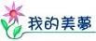我希望夢幻魚池具有的整體面貌？

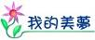夢幻魚池與眾不同之處

我希望夢幻魚池擁有的功能

我希望在夢幻魚池旁從事的休閒活動

我希望在夢幻魚池中飼養的動物與在魚池附近種植的植物


 | 表格填寫 |  |  | 口頭報告
 | 用心程度 | 完整性 | 正確性 | 口齒清晰 | 條理分明 | 台風表現
評量
總分：
教師評語：

各位同學：想建立夢幻魚池並不是一件夢想，但築夢的過程需要一步一腳印，想要建立一個穩定的水族生態系，必須事先瞭解影響水質穩定的「變因」有哪些？請你透過網路、書籍與請教專家的方式，試著找出影響水質的變因！

請寫出搜尋資料的方法：

請寫出哪些地方最能夠取得豐富的水族知識？

透過資料的搜尋與小組之間的腦力激盪，影響影響水質穩定的因素有哪些？

依照上述的變因，你認為研究這些變因應該採取的實驗方法有哪些？

 | 學習單填寫 |  |  | 口頭報告
 | 用心程度 | 完整性 | 正確性 | 口齒清晰 | 條理分明 | 台風表現
評量
總分：
教師評語：

課程教材：認識PH值
- 水溶液的酸鹼性
  - 酸鹼的定義
    - 酸：〔H⁺〕>〔OH⁻〕
- 強酸：幾乎100％解離
- 弱酸：部分解離
    - 鹼：〔OH⁻〕>〔H⁺〕
  - 測定酸鹼
    - 原理
石蕊試紙
可用 測定
廣用試紙
主要是用水溶液中的H⁺離子〝莫耳濃度〞

  - 水溶液的酸鹼
  - 純水解離：
純水平時就會少量解離 10⁻⁷ mole H⁺
1公升水
25⁰C
10⁻⁷ mole OH
→〔H⁺〕＝〔OH⁻〕＝ 10⁻⁷（mole）/1（L）=10⁻⁷M→PH＝7

    - 現象：25⁰C時，任何水溶液中，[H⁺][OH⁻]=10⁻¹⁴ M²
    - PH值：PH＝-log[H⁺]
例1：[H⁺]=10⁻¹M →PH＝1（酸性）→H⁺莫耳濃度越大，PH值越小
例2：[H⁺]=10⁻⁷M →PH＝7（中性）
例3：[H⁺]=10⁻¹¹M →PH＝11（鹼性）→H⁺莫耳濃度越小，PH值越大

    - 加入酸鹼，PH值的改變
      - 中性（PH＝7）：加入某些鹽類物質，H⁺，OH⁻濃度不變
→[H⁺]=10⁻⁷M＝[OH⁻]
例 加NaCl，糖 不會改變溶液H⁺，OH⁻濃度→PH＝7→呈中性

      - 酸性（PH<7）：加入酸性物質→[H⁺]↑，[OH⁻]↓
→[H⁺]>10⁻⁷ M >[OH⁻]
例1：H₂SO₄→2H⁺+SO₄
例2：CH₃COOH→H⁺+ CH₃COO⁻

      - 鹼性（PH>7）：加入鹼性物質→[H⁺]↓，[OH⁻]↑
→[H⁺] <10⁻⁷ M < [OH⁻]
例1：NaOH→Na⁺+OH⁻
例2：NH₄OH→NH₄⁺+OH⁻

  - 常見物質的酸鹼性（PH值可以<0或>14）
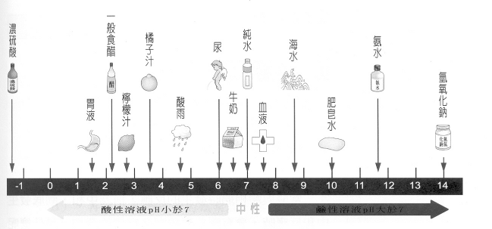

  - 酸鹼指示劑
    - 各種指示劑比較
指示劑 | 酸性顏色 | 鹼性顏色 | 變色的範圍（PH）
石蕊 | 紅 | 藍 | 4.5～8.3
酚紅 | 黃 | 紅 | 6.4～8.2
酚太 | 無 | 紅 | 8.3～10.0
廣用試紙 | 紅、橙、黃 | 藍、靛、紫

    - 廣用試紙的顏色變化與PH值的關係
溶液酸鹼性 | 酸性 | 中性 | 鹼性
試紙顏色 | 紅黃 | 綠 | 藍紫
PH值 | PH < 7 | PH ＝ 7 | PH > 7

    - 天然植物指示劑
 | 紅鳳菜 | 紫甘藍
酸 | 橙 | 紅
鹼 | 綠 | 綠

主題一（活動三：真相追追追） 實驗研究成果
一、研究養水與水質管理方法
（一）測量不同處理方式在水中含氯量的影響（處理前含氯量＝0.20 mg/l）
 | 日曬法 | 外購水質穩定劑 | 活性碳吸附 | 打氣馬達 | 靜置法
2小時後 | 0.20 | 0.20 | 0.20 | 0.20 | 0.20
4小時後 | 0.10 | 0.10 | 0.15 | 0.20 | 0.20
6小時後 | 0.05 | 0.05 | 0.10 | 0.15 | 0.20
8小時後 | 0 | 0.01 | 0.05 | 0.10 | 0.20
12小時後 | 0 | 0 | 0.02 | 0.05 | 0.20
24小時後 | 0 | 0 | 0 | 0.02 | 0.20
36小時後 | 0 | 0 | 0 | 0.01 | 0.15
48小時後 | 0 | 0 | 0 | 0 | 0.10
60小時後 | 0 | 0 | 0 | 0 | 0.05
72小時後 | 0 | 0 | 0 | 0 | 0.01

（二）測量水族箱中培養硝化菌的速度
 | NH₄濃度（mg/l） | NH₃濃度（mg/l） | NO₂濃度（mg/l） | NO₃⁻濃度（mg/l） | PH值 | 水族箱內情形
開始實驗 | 0.0 | 0.000 | 0.0 | 0 | 6.8 | 放入10隻健康日光燈魚
4天後 | 2.0 | 0.030 | 0.0 | 0 | 7.2 | 5隻日光燈魚活動力減弱
8天後 | 6.0 | 0.090 | 0.9 | 0 | 7.5 | ※1隻日光燈魚有水黴病，3隻孔雀魚開始立麟  ※2隻日光燈魚於第9天死亡，  ※1隻日光燈魚於第10天死亡
12天後 | 4.0 | 0.040 | 1.6 | 0 | 7.3 | 6隻日光燈魚於第13天開始恢復活力
16天後 | 2.5 | 0.020 | 3.3 | 0 | 7.2 | 1隻日光燈魚（得水黴病）於第18天死亡，其餘適應良好
20天後 | 1.0 | 0.010 | 10.0 | 0 | 7.0 | 日光燈魚適應良好
24天後 | 0.5 | 0.005 | 15.0 | 5 | 6.8 | 2隻日光燈魚於第27天死亡
28天後 | 0.1 | 0.001 | 16.5 | 5 | 6.5 | 1隻日光燈魚於第29天死亡
32天後 | 0.1 | 0.001 | 12.0 | 5 | 6.2 | 3隻日光燈魚適應良好
36天後 | 0.1 | 0.001 | 6.0 | 10 | 6.0 | 3隻日光燈魚適應良好
40天後 | 0.1 | 0.001 | 6.0 | 15 | 5.8 | 3隻日光燈魚適應良好
44天後 | 0.1 | 0.001 | 3.3 | 20 | 5.8 | 3隻日光燈魚適應良好
48天後 | 0.1 | 0.001 | 1.6 | 25 | 5.6 | 3隻日光燈魚適應良好
52天後 | 0.1 | 0.001 | 0.9 | 30 | 5.5 | 3隻日光燈魚適應良好
56天後 | 0.1 | 0.001 | 0.3 | 40 | 5.5 | 3隻日光燈魚適應良好
60天後 | 0.1 | 0.001 | 0.3 | 45 | 5.4 | 3隻日光燈魚適應良好
75天後 | 0.1 | 0.001 | 0.3 | 70 | 5.3 | 3隻日光燈魚適應良好
90天後 | 0.1 | 0.001 | 0.3 | 95 | 5.2 | 1隻日光燈魚於第93天死亡
105天後 | 0.1 | 0.001 | 0.3 | 110 | 5.2 | 2隻日光燈魚適應良好
120天後 | 0.1 | 0.001 | 0.3 | 135 | 5.2 | 2隻日光燈魚適應良好

二、研究水草對於水質穩定的淨化與影響

（一）研究不同水草品種對水質的影響
 | 大棵  水蘊草 | 小棵  水蘊草 | 墨絲 | 鐵皇冠 | 小榕 | 綠菊花 | 金魚草
NO₂（mg/l） | 10.2 | 7.8 | 12.6 | 15.3 | 15.3 | 11.5 | 8.2
NO₃⁻（mg/l） | 20 | 10 | 30 | 30 | 30 | 30 | 20
PH值 | 7.5 | 7.8 | 7.1 | 6.8 | 6.9 | 7.0 | 7.6
KH值 | 4 | 3 | 5 | 6 | 6 | 6 | 4
水草生長高度（cm） | 4.2 | 6.5 | 2.1 | 2.2 | 1.4 | 1.3 | 5.5
新生側芽數目（株） | 3 | 6 |  | 3 | 3 | 0 | 7
水中藻類繁殖情形 | 幾乎  沒有 | 沒有 | 些微 | 些微 | 些微 | 些微 | 幾乎  沒有

（二）研究缸中水草的種植多寡對於水質的影響
種植面積 | 10％ | 30％ | 50％ | 70％ | 90％
NO₂（mg/l） | 15.3 | 11.5 | 7.8 | 6.5 | 3.3
NO₃⁻（mg/l） | 25 | 20 | 10 | 5 | 5
PH值 | 7.0 | 7.5 | 7.8 | 8.0 | 8.5
KH值 | 6 | 5 | 3 | 3 | 2
DO值 | 4.8 | 5.2 | 6.5 | 6.7 | 7.2
水草生長高度（cm） | 3.2 | 4.1 | 6.0 | 6.5 | 7.5
水中藻類繁殖情形 | 些微 | 些微 | 幾乎  沒有 | 幾乎  沒有 | 沒有

（三）研究魚缸底部添加底肥對於水蘊草與水質的影響
底肥鋪設高度（cm） | 0 | 0.1 | 0.3 | 0.5 | 0.7
NO₃⁻（mg/l） | 10 | 20 | 40 | 65 | 80
KH值 | 6.5 | 3 | 5 | 6 | 8
PH值 | 7.2 | 7.8 | 6.9 | 6.5 | 5.8
水草生長高度（cm） | 2.9 | 4.5 | 3 | 0 | 0
新生側芽數目（株） | 1 | 2 | 1 | 0 | 0
水中藻類繁殖情形 | 幾乎  沒有 | 些微 | 些微 | 中等 | 嚴重

三、研究光線對於水草生長的影響

（一）植物燈不同照射時間對水草生長與水質之影響
 | 2小時 | 4小時 | 8小時
NO₂（mg/l） | 15.3 | 11.5 | 10.7
NO₃⁻（mg/l） | 30 | 25 | 20
PH值 | 6.8 | 7.1 | 7.3
KH值 | 6.0 | 5.5 | 5.0
DO值 | 3.8 | 4.0 | 4.2
水草生長高度 | 3.6 | 5.3 | 7.2
新生側芽數目 | 1 | 2 | 4
產生氣泡情形 | 無 | 無 | 無
水中藻類繁殖情形 | 幾乎沒有 | 些微 | 4中等

（二）室內光線不同照射時間對水草生長與水質之影響
 | 2小時 | 4小時 | 8小時
NO₂（mg/l） | 16.5 | 15.3 | 11.5
NO₃⁻（mg/l） | 35 | 30 | 25
PH值 | 6.8 | 6.9 | 7.1
KH值 | 6.5 | 6.0 | 5.5
DO值 | 3.2 | 3.5 | 4.2
水草生長高度 | 3.6 | 5.3 | 7.2
新生側芽數目 | 1 | 1 | 3
產生氣泡情形 | 無 | 無 | 無
水中藻類繁殖情形 | 幾乎沒有 | 幾乎沒有 | 些微

（三）太陽光不同照射時間對水草生長與水質之影響
 | 2小時 | 4小時 | 8小時
NO₂（mg/l） | 15.3 | 11.5 | 10.7
NO₃⁻（mg/l） | 30 | 25 | 20
PH值 | 6.8 | 7.1 | 7.3
KH值 | 6.0 | 5.5 | 5.0
DO值 | 3.8 | 4.0 | 4.2
水草生長高度 | 3.6 | 5.3 | 7.2
新生側芽數目 | 1 | 2 | 4
產生氣泡情形 | 無 | 無 | 無
水中藻類繁殖情形 | 些微 | 些微 | 中等

四、研究換水對於水質穩定度與水草的生長的影響

（一）不同水源對於缸中生物與水草生長的影響
 | 溫泉水 | 地下水 | 自來水 | 水族箱內水 | 冷氣機水 | 軟水劑水
NH₃、NH₄⁺（mg/l） | 0.090 | 0.110 | 0.17 | 0.020 | 0.090 | 0.030
NO₂（mg/l） | 16.5 | 16.5 | 21.6 | 3.3 | 8.2 | 6.5
NO₃⁻（mg/l） | 25 | 30 | 30 | 20 | 30 | 25
PH值 | 7.6 | 8.2 | 7.8 | 7.5 | 7.3 | 7.2
KH值 | 7 | 6 | 5 | 4 | 3 | 3
DO值 | 4.5 | 3.7 | 3.7 | 5.2 | 2.8 | 3.7
水草生長高度（cm） | 11.2 | 7.2 | 6.2 | 10.2 | 3.6 | 7.5
新生側芽數目 | 6 | 3 | 2 | 6 | 0 | 4
水中藻類繁殖情形 | 些微 | 些微 | 幾乎沒有 | 中等 | 沒有 | 些微
黑殼蝦生長情形 | 5隻死亡 | 4隻死亡 | 6隻死亡 | 1隻死亡 | 5隻死亡 | 1隻死亡

（二）不同換水頻率對於缸中生物與水草生長的影響
 | 每天1次 | 每3天1次 | 每週1次 | 每2週1次
NH₃（mg/l） | 0.030 | 0.030 | 0.090 | 0.130
NO₂（mg/l） | 3.3 | 3.3 | 16.5 | 16.5
NO₃⁻（mg/l） | 5 | 10 | 20 | 30
PH值 | 7.2 | 7.6 | 7.8 | 8.2
KH值 | 7 | 6 | 5 | 4
水草生長高度（cm） | 5.8 | 7.2 | 10.2 | 7.5
新生側芽數目 | 6 | 3 | 2 | 6
水中藻類繁殖情形 | 沒有 | 幾乎沒有 | 些微 | 中等
黑殼蝦生長情形 | 4隻死亡 | 2隻死亡 | 0隻死亡 | 2隻死亡

（三）不同換水量對於缸中生物與水草生長的影響

 | 每次1/5水量 | 每次1/3水量 | 每次1/2水量
NH₃（mg/l） | 0.090 | 0.030 | 0.030
NO₃⁻（mg/l） | 16.5 | 3.3 | 3.3
NO₃⁻（mg/l） | 20 | 10 | 10
PH值 | 7.8 | 7.6 | 7.8
KH值 | 5 | 6 | 5
水草生長高度（cm） | 10.2 | 10.5 | 10.7
新生側芽數目 | 2 | 3 | 2
水中藻類繁殖情形 | 些微 | 些微 | 幾乎沒有
黑殼蝦生長情形 | 0隻死亡 | 0隻死亡 | 2隻死亡

五、生物研究

（一）研究不同生物的耗氧量
 | 大肚魚 | 鬥魚 | 斑馬魚 | 孔雀魚 | 紅球 | 黑茉莉 | 白雲山 | 紅旗 | 蘋果螺 | 黑殼蝦
1小時後  溶氧量 | 5.8 | 5.8 | 5.2 | 5.6 | 5.0 | 5.1 | 5.5 | 5.2 | 6.0 | 6.0
2小時後  溶氧量 | 5.4 | 5.5 | 5.2 | 5.2 | 4.7 | 4.8 | 5.3 | 5.0 | 5.8 | 5.9
3小時後  溶氧量 | 5.2 | 5.3 | 5.1 | 5.1 | 4.0 | 4.5 | 5.2 | 4.8 | 5.8 | 5.8
4小時後  溶氧量 | 5.2 | 5.3 | 5.0 | 5.0 | 3.5 | 4.0 | 5.0 | 4.6 | 5.6 | 5.5
5小時後  溶氧量 | 5.0 | 4.9 | 4.9 | 4.8 | 2.5 | 3.5 | 5.0 | 3.9 | 5.6 | 5.5
6小時後  溶氧量 | 4.9 | 4.2 | 4.7 | 4.3 | × | 2.8 | 4.9 | × | 5.4 | 5.2
7小時後  溶氧量 | 4.9 | 4.2 | 4.5 | 4.0 | × | × | 4.7 | × | 5.2 | 5.0

（二）研究不同生物對溫差變化耐受程度
 | 大肚魚 | 孔雀魚 | 鬥魚 | 斑馬魚 | 紅球 | 黑茉莉 | 白雲山 | 紅旗 | 蘋果螺 | 黑殼蝦
12^{O}C | ○ | × | × | △ | × | × | △ | △ | ○ | ○
18^{O}C | ○ | △ | △ | △ | × | × | △ | △ | ○ | ○
20^{O}C | ○ | △ | △ | ○ | × | × | ○ | ○ | ○ | ○
23^{O}C | ○ | ○ | ○ | ○ | △ | ○ | ○ | ○ | ○ | ○
25^{O}C | ○ | ○ | ○ | ○ | ○ | ○ | ○ | ○ | ○ | △
28^{O}C | ○ | ○ | ○ | ○ | ○ | ○ | ○ | ○ | ○ | ×
總分 | 18 | 14 | 14 | 16 | 11 | 12 | 16 | 16 | 18 | 15
（○：適應良好3分，△：適應尚可2分，×：適應不良1分）

六、研究抑制藻類蔓延的方法

（一）研究不同藻類蔓延程度對缸中生態造成的影響
 | 10％ | 30％ | 50％ | 80％
NO₂（mg/l） | 0.9 | 1.6 | 3.3 | 21.8
NO₃⁻（mg/l） | 10 | 10 | 20 | 30
PH值 | 8.2 | 7.8 | 7.4 | 7.2
KH值 | 4 | 5 | 5 | 6
DO值 | 5.8 | 5.2 | 4.3 | 3.8
水草生長高度 | 10.3 | 7.5 | 4.3 | 3.8
新生側芽數目 | 8 | 5 | 3 | 2
魚類生長情形 | 良好 | 良好 | 良好 | 孔雀魚1隻死亡
黑殼蝦生長情形 | 良好 | 良好 | 良好 | 良好

（二）研究不同除藻方式的成效與對缸中生態的影響
 | 除藻劑除藻 | 每天換水 | 黑殼蝦除藻
藻類蔓延程度 | 停止蔓延  藻類消除 | 停止蔓延 | 停止蔓延  藻類消除
水草生長高度（公分） | 0.5 | 2.6 | 4.3
黑殼蝦生長情形 | 死亡5隻 | 死亡2隻 | 無死亡
魚類生長情形 | 沒影響 | 容易得白點病 | 沒影響

（三）研究不同除藻生物食藻的特性
 |  | 笠螺 | 蘋果螺 | 黑殼蝦 | 大河沼蝦
除藻  程度 | 清除缸壁藻類 | 5 | 3 | 0 | 0
除藻  程度 | 清除水草葉面藻類 | 2 | 3 | 4 | 5
對水草破壞程度 |  | 0 | -5 | 0 | -2
除藻能力綜合分數 |  | 7 | 1 | 4 | 3
分解殘餌與屍體能力 |  | 2 | 3 | 4 | 5
生命週期 |  | 3 | 4 | 2 | 5
對水質適應能力 |  | 2 | 5 | 2 | 4
對溫差的適應 |  | 4 | 5 | 1 | 3
環境適應能力綜合分數 |  | 9 | 14 | 5 | 12
總綜合分數 |  | 18 | 18 | 13 | 20
（特優：5分、良好：4分、普通：3分、不好：2分、很差：1分、無此能力：0分）
活動一：我的白日夢 多元評分量表（學生版）
組別： 姓名： 座號：
分組評分
評分項目 | 評分比例 | 第一組 | 第二組 | 第三組 | 第四組 | 第五組
魚池設計
（25％）
學術知識
（25％）
設計
實用性
（25％）
報告分享
（15％）
小計
個人評分
自評得分  （10％） | 我認為自己的表現可以得到 分
自評評語
主題一：我的夢幻魚池 多元評分量表（教師版）
分組評分
評分項目 | 評分比例 |  | 第一組 |  | 第二組 |  |  |  | 第三組 |  |  |  | 第四組 |  |  |  | 第五組
學術知識（25％）
研究精神
（50％）
研究成果
（25％）
分組評語
個人評分
學習單分數 |  | 分數比例：50％ |  | 1 |  |  | 2 |  |  | 3 |  | 4 |  |  | 5 |  |  | 6
全班同學在學習單的表現： |  |  |  | 7 |  |  | 8 |  |  | 9 |  | 10 |  |  | 11 |  |  | 12
 |  |  |  | 13 |  |  | 14 |  |  | 15 |  | 16 |  |  | 17 |  |  | 18
 |  |  |  | 19 |  |  | 20 |  |  | 21 |  | 22 |  |  | 23 |  |  | 24
 |  |  |  | 25 |  |  | 26 |  |  | 27 |  | 28 |  |  | 29 |  |  | 30
隨堂測驗分數 |  | 分數比例：50％ |  | 1 |  |  | 2 |  |  | 3 |  | 4 |  |  | 5 |  |  | 6
全班同學在實驗研究的表現： |  |  |  | 7 |  |  | 8 |  |  | 9 |  | 10 |  |  | 11 |  |  | 12
 |  |  |  | 13 |  |  | 14 |  |  | 15 |  | 16 |  |  | 17 |  |  | 18
 |  |  |  | 19 |  |  | 20 |  |  | 21 |  | 22 |  |  | 23 |  |  | 24
 |  |  |  | 25 |  |  | 26 |  |  | 27 |  | 28 |  |  | 29 |  |  | 30
總分
全班同學本主題的整體表現： |  |  |  | 1 |  |  | 2 |  |  | 3 |  | 4 |  |  | 5 |  |  | 6
 |  |  |  | 7 |  |  | 8 |  |  | 9 |  | 10 |  |  | 11 |  |  | 12
 |  |  |  | 13 |  |  | 14 |  |  | 15 |  | 16 |  |  | 17 |  |  | 18
 |  |  |  | 19 |  |  | 20 |  |  | 21 |  | 22 |  |  | 23 |  |  | 24
 |  |  |  | 25 |  |  | 26 |  |  | 27 |  | 28 |  |  | 29 |  |  | 30

主題二：夢幻水草場 教學活動設計
（一）具體教學目標：透過參觀專業水草繁殖場的校外教學，使同學瞭解水草生長的方式與如何在不讓藻類蔓延的情形下大量繁殖，並且利用繁殖的植物與利用資源回收物佈置教室
（二）探索科學進度：研究水草繁殖的方法
（三）教學時間：5節課（共225分鐘）
（四）教學地點：教室、電腦教室、實驗室、專業水草繁殖場
（五）教學活動設計：
第一～五節課 教學活動設計
教學活動流程 | 教師活動 | 學生活動 | 教學  資源 | 時間 | 評量方式 | 能力  指標
【準備活動】  ◎在經歷主題一的教學活動後，同學們透過實驗瞭解到如何可以在水族箱中抑制藻類生長的方法，因此就有同學提到如果水草繁殖場也用這樣的方法，成本會不會太高，而且太過耗費人力物力了?  ◎教師與同學在教室內針對上述的問題進行討論  ◎教師告訴同學，學校附近正好有一間水草繁殖場，我們可以與他們接洽參觀事宜  【發展活動】  活動一：取經之旅  第1～2節課  ◎教師帶領同學帶著學習單進行參觀，並請水草場負責人進行解說  ◎同學們從參觀水草繁殖場瞭解到繁殖場為了避免藻類繁殖過剩，通常都以土耕的方式繁殖水草，不使水草葉面泡在水中，收成時才裝在小盆子中泡在水裏出貨  ◎剛採收的水草屬於水上葉，必須透過一段時間才能轉換成水中葉，過程中有可能會死亡，這也就是為何我們到水族館中的水草在家種植常常會養不活的原因  ◎從水草繁殖場採集水草  活動二：築夢水草場  第3節課：種植水草  ◎教師要求同學分組將從水草場中採集回來的水草依照生長方式與屬性分開種植  ◎教師在學生種植水草過程中，穿梭各組之間指導種植時應注意的事項  第4節課：製作解說牌  ◎教師複習生物學名概念  ◎教師要求各組同學上網搜尋負責種植水草的相關資料，按照生物學名與屬性統一格式製作解說牌  ◎同學在電腦教室進行上網搜尋資料  【綜合活動】  活動三：綠色奇蹟  第5節課：水草盆栽設計與班級綠美化  ◎教師向同學說明水草盆栽設計可以結合班級綠美化比賽，並進行整體規劃  ◎教師事先先將教室劃分成數個區域，分配各組負責的區域  ◎各組同學必須依照負責區域的特色，進行盆栽設計，並且盡可能利用資源回收物製作花器  ◎各組同學上台發表該組佈置的成果，並介紹盆栽中的植物特性與照顧方式 | 引導同學進行討論  與水草繁殖場負責人進行接洽  提醒同學觀察的重點  準備花器，瞭解種植水草相關知識並指導學生種植細節  講述  協助同學搜尋資料  講述  依照教室特色劃分區域，並分配工作  講評與指導 | 舉手發表意見  仔細觀察，並進行記錄  動手實作，細心種植水草  認真聽講，瞭解工作重點  利用電腦搜尋資料  認真聽講，並瞭解工作重點  製作花器與盆栽  報告與聆聽各組報告，並提出問題 | 教室、黑板、粉筆  水草繁殖場、學習單  花器、剷子、田土、水草夾  電腦教室、教學投影片  教室、資源回收物、美勞工具、水草、盆栽植物 | 15  75  45  25  20  45 | 針對從教學活動中得到的相關知識進行發言  認真觀察記錄，並針對疑問提出問題  瞭解水草有分水中葉與水上葉  能瞭解水草種植方式與完成實作課程  認真聽講，瞭解工作重點  利用網路搜尋到有用的資料  能瞭解植物特性進行佈置，並可善用資源回收物製作盆栽 | 1-4-3-2  1-4-4-1  1-4-4-2  1-4-5-5  2-4-1-2  1-4-1-1  1-4-1-2  2-4-2-1  1-4-1-1  1-4-1-2  1-4-4-2  1-4-4-4  2-4-2-1  2-4-1-1  1-4-5-6  2-4-1-1  2-4-1-2  3-4-0-1  1-4-4-2

主題二：夢幻水草場 學習單與教材
（一）學習單：取經之旅
（二）教師手冊：水草生長類型整理
（三）解說牌：水草屬性、學名解說牌
（四）學習單：綠色奇蹟
（五）學生自評互評量表：水草盆栽多元評分量表（學生版）
（六）教師多元評分量表：活動二夢幻水草場多元評分量表（教師版）


各位同學：
為了要瞭解生態池中的植物特性，老師特別安排了參觀專業水草繁殖場的戶外教學，希望同學好好珍惜這次參觀，透過細心的觀察，得到需要用到的專業知識
水生植物共有沉水、漂浮、浮葉、挺水四大類型，請你觀察這些植物生長的方式有何不同？
沉水植物生長方式：
解答：具有根固定在水底，莖、葉沉沒於水中
漂浮植物生長方式：
解答：植物體有根或無根，完全漂浮在水面上
浮葉植物生長方式：
解答：根部固定於土壤中，葉漂浮於水面
挺水植物生長方式：
解答：僅根部或極少的部分生長於水中或濕土中
請畫出各類型水生在水中生長的情形

請你將在水草中觀察到水生植依照類型填寫出來
沉水植物生長方式：
解答：水蘊草、石龍尾、苦草
漂浮植物生長方式：
解答：滿江紅、青萍、布袋蓮
浮葉植物生長方式：
解答：田字草、台灣水龍、空心菜、田字草
挺水植物生長方式：
解答：蘆葦、水稻、香蒲、牛毛氈、水蕨、荷花、水丁香、大安水簑衣、過長沙
水池水位降低時，挺水植物會產生有何種現象？
解答：挺水植物的枝葉會伸出水面繼續生長

荷花的葉柄與地下莖有許多洞孔，請問這些有何洞孔功能？
解答：荷花地下莖其實就是蓮藕，荷花的葉柄上有許多的洞孔，這些洞孔主要的功能是用來儲存空氣以進行二十四小時的呼吸作用
你認為栽種水生植物應注意的條件有哪一些？
解答：1.日照充足（每天應維持至少5小時之光照）
2.土壤肥料足夠、灌溉水源必須充足並設法使其清潔與穩定
3.排水必須良好，否則土壤容易混濁與酸化
4.池中及岸邊植物視其生長及競爭情形隨時做分次分區整理

 | 文字部分 |  |  | 繪圖部分
 | 用心程度 | 完整性 | 正確性 | 用心程度 | 完整性 | 美感
評量
總分：
教師評語：

水生植物的類型 | 生長方式 | 詳細分類
挺水植物 | 根生於水底，葉伸出水面 | 類型 | 特徵 | 實例
挺水植物 | 根生於水底，葉伸出水面 | 蘆葦型 | 禾草狀生長，葉長線形、扁平、生於莖節上 | 蘆葦、水稻
挺水植物 | 根生於水底，葉伸出水面 | 莎草型 | 莎草狀生長，葉近叢生、長線形、扁平 | 香蒲
挺水植物 | 根生於水底，葉伸出水面 | 水莞型 | 葉針狀，圓形或三角形 | 莞、牛毛氈
挺水植物 | 根生於水底，葉伸出水面 | 慈菇型 | 植物體叢生，葉具長柄 | 水蕨、鴨舌草
挺水植物 | 根生於水底，葉伸出水面 | 荷花型 | 莖匍匐於地表，葉具長柄、挺出水面 | 荷花
挺水植物 | 根生於水底，葉伸出水面 | 直立型 | 莖直立，葉互生、對生或輪生 | 水丁香、大安水簑衣
挺水植物 | 根生於水底，葉伸出水面 | 匍匐型 | 莖匍匐或半匍匐狀生長，葉互生、對生或輪生 | 過長沙
浮葉植物 | 根生於水底，葉浮在水面上 | 睡蓮型 | 葉叢生、具長柄，頁面平貼於水面 | 台灣水蕹
浮葉植物 | 根生於水底，葉浮在水面上 | 菱角型 | 葉叢生於細長的莖頂端，漂浮水面 | 菱角
浮葉植物 | 根生於水底，葉浮在水面上 | 眼子菜型 | 葉互生於細長的莖上，具有沉水葉與浮水葉 | 眼子菜
浮葉植物 | 根生於水底，葉浮在水面上 | 水龍型 | 莖匍伏於水面，葉向上生長於水面之上 | 台灣水龍、空心菜
浮葉植物 | 根生於水底，葉浮在水面上 | 田字草型 | 根莖匍匐於地表，葉具長柄，葉面平貼於水面 | 田字草
沈水植物 | 整珠植物體都生長在水中 | 水王孫型 | 葉線形，互生、對生或輪生於莖上 | 水蘊草、龍鬚草
沈水植物 | 整珠植物體都生長在水中 | 聚藻型 | 葉深裂輪生於莖上，開花時會長出挺水葉 | 聚藻、石龍尾
沈水植物 | 整珠植物體都生長在水中 | 苦草型 | 葉帶狀、叢生 | 苦草
沈水植物 | 整珠植物體都生長在水中 | 甘藻型 | 植株匍匐生長，葉帶狀、束生 | 甘藻
沈水植物 | 整珠植物體都生長在水中 | 溝繁縷型 | 植株平貼於地表，葉小形 | 短柄溝繁縷
漂浮植物 | 不在水底扎根，根部垂直於水中，隨水漂流 | 浮萍型 | 植物體葉狀，完全平貼水面 | 滿江紅、青萍
漂浮植物 | 不在水底扎根，根部垂直於水中，隨水漂流 | 布袋蓮型 | 植物體蓮座狀，向上伸展，葉不平貼於水面 | 布袋蓮
編寫教材參考資料：http://association.cc.ntu.edu.tw/~ntuflower/knowledge/nature5.htm
水景花園（貓頭鷹出版，城邦文化發行）
水草屬性、學名解說牌（範例）
水芙蓉
別名 | 大萍、大藻
學名 | Pistia stratiotes L.
科屬 | 天南星科Araceae
原產地 | 美洲
特徵 | 浮水性植物，莖極短、葉呈輻射狀生長，直徑可達三十公分，葉表面為黃綠色、背面為白色，兩面均被覆白色透明茸毛。根為鬚根狀、側根發達，具多數走莖
特性 | 漂浮性
用途 | 整株皆可利用部分，可用於豬飼料、觀賞、廢水處理
說明 | 如果水裡面有足夠的養分，那它的模樣跟『蓮花』就很類似，因其發達的根系是水芙蓉生存的利器。  它的另一項特質就是能不斷的從葉子的基部伸出幾根走莖，"走莖" 的末端會不斷的長出小苗。  水芙蓉跟芋頭、海芋及火鶴花是近親，所以會長出 "佛焰花序"，只不過是又小又不起眼的黃色小花。
206班的綠光森林 製作提供

滿江紅
別名 | 三角水絲絨、紅萍、紅浮萍、蒲橋、臭萍、大殼萍、紫薸、三角薸
學名 | Azolla pinnata R. Brown
科屬 | 滿江紅科
原產地 | 非、亞、澳洲及太平洋群島
特徵 | 它的植物體呈三角形，長約一公分
特性 | 滿江紅是一種蕨類，它也可以用孢子來繁殖
用途 | 可作稻田綠肥或家畜飼料，具經濟價值
說明 | 冬天的時候，滿江紅在我國大陸北方會變成暗紅色，如果水面有一大片滿江紅，便會顯出整個江面、水池面都是紅色的，滿江紅便是因此而得名的，可惜在臺灣因為四季氣候溫和，冬天不夠寒冷，所以滿江紅不會變紅，四季都是綠色的。
206班的綠光森林 製作提供

同學們：上一次的戶外教學中，我們辛辛苦苦從水草場中採集到許多珍貴的水草，我們可以結合教室的綠美化活動，給這些水草一個美麗舒適的空間，也讓我們自己置身在一個優雅的學習環境

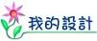 請你將負責區域的整體面貌畫出來

請你寫出製作花器所採用的材質（限用資源回收物）與畫出設計圖

預備種植的植物與採用該植物的理由

請你找出種植植物的學名、科屬、原產地、用途

 | 表格填寫 |  |  | 口頭報告
 | 用心程度 | 完整性 | 正確性 | 口齒清晰 | 條理分明 | 台風表現
評量
總分：
教師評語：

活動三：綠色奇蹟 多元評分量表（學生版）
組別： 姓名： 座號：
分組評分
評分項目 | 評分比例 | 第一組 | 第二組 | 第三組 | 第四組 | 第五組
植物挑選
（25％）
花器美觀
（25％）
設計
實用性
（25％）
報告分享
（15％）
小計
個人評分
自評得分  （10％） | 我認為自己的表現可以得到 分
自評評語
主題二：夢幻水草場 多元評分量表（教師版）
分組評分
評分項目 | 評分比例 |  | 第一組 |  | 第二組 |  |  |  | 第三組 |  |  |  | 第四組 |  |  |  | 第五組
參與度
（50％）
設計
實用性
（25％）
上台報告
（25％）
分組評語
個人評分
學習單分數 |  | 分數比例：50％ |  | 1 |  |  | 2 |  |  | 3 |  | 4 |  |  | 5 |  |  | 6
全班同學在學習單的表現： |  |  |  | 7 |  |  | 8 |  |  | 9 |  | 10 |  |  | 11 |  |  | 12
 |  |  |  | 13 |  |  | 14 |  |  | 15 |  | 16 |  |  | 17 |  |  | 18
 |  |  |  | 19 |  |  | 20 |  |  | 21 |  | 22 |  |  | 23 |  |  | 24
 |  |  |  | 25 |  |  | 26 |  |  | 27 |  | 28 |  |  | 29 |  |  | 30
隨堂測驗分數 |  | 分數比例：50％ |  | 1 |  |  | 2 |  |  | 3 |  | 4 |  |  | 5 |  |  | 6
全班同學在水草盆栽製作  與綠美化的表現： |  |  |  | 7 |  |  | 8 |  |  | 9 |  | 10 |  |  | 11 |  |  | 12
 |  |  |  | 13 |  |  | 14 |  |  | 15 |  | 16 |  |  | 17 |  |  | 18
 |  |  |  | 19 |  |  | 20 |  |  | 21 |  | 22 |  |  | 23 |  |  | 24
 |  |  |  | 25 |  |  | 26 |  |  | 27 |  | 28 |  |  | 29 |  |  | 30
總分
全班同學本主題的整體表現： |  |  |  | 1 |  |  | 2 |  |  | 3 |  | 4 |  |  | 5 |  |  | 6
 |  |  |  | 7 |  |  | 8 |  |  | 9 |  | 10 |  |  | 11 |  |  | 12
 |  |  |  | 13 |  |  | 14 |  |  | 15 |  | 16 |  |  | 17 |  |  | 18
 |  |  |  | 19 |  |  | 20 |  |  | 21 |  | 22 |  |  | 23 |  |  | 24
 |  |  |  | 25 |  |  | 26 |  |  | 27 |  | 28 |  |  | 29 |  |  | 30

主題三：魔法生態瓶 教學活動設計
（一）具體教學目標：同學們皆希望能透過自己繁殖的水草創造出一個小巧容易照顧的水族世界，透過生態瓶的製作，可以瞭解生態系之間的交互作用
（二）探索科學進度：研究生態瓶製作方法與觀察瓶中生態系
（三）教學時間：3節課（共135分鐘）
（四）教學地點：教室、電腦教室、實驗室
（五）教學活動設計：
第一～三節課 教學活動設計
教學活動流程 | 教師活動 | 學生活動 | 教學  資源 | 時間 | 評量方式 | 能力  指標
【準備活動---引起動機】  第1節課：規劃生態瓶製作  ◎教師詢問同學在種植的水草已經陸續長出新芽後，對於利用繁殖水草佈置的第一個水族生態有什麼樣的期許與想法？  ◎大多數的同學希望能先從小型、精緻、好整理且節省水草的方式開始佈置  ◎教師根據同學先前辛苦研究出來的心得，與同學討論製作的流程  ◎教師與學生經過討論後，決定開始製作生態瓶，並交代同學回家必須準備的材料  【發展活動】  活動一：創造魔法  第2節課：製作生態瓶  ◎教師與學生共同參與生態瓶製作，並在製作過程中討論細節  ◎製作完成後，各組同學上台分享自己作品  ◎教師要求觀察並記錄生態瓶中生態變化  【綜合活動】  活動二：瓶中世界面面觀  第3節課：探討生態瓶中的生態變化  ◎各組同學的生態瓶在歷經一個月後，瓶中的生態產生一些變化，教師要求各組同學提出觀察報告  ◎大多數組別的生態瓶皆處於全部瓦解與逐漸瓦解的階段  ◎教師引導同學針對瓦解原因進行討論，分析生態瓶中食物鏈的關係，並順勢引入「食物鏈的單純化將可能破壞生態系穩定」概念 | 引導學生提出想法  引導同學回憶過去研究內容，並提出可行方法  指導學生製作生態瓶  指導製作  引導同學發言報告  講述  引導學生發言  講述生態系與食物鏈的關係 | 踴躍發表意見  與教師進行討論  回家準備材料  細心製作  報告與聆聽  聆聽與記錄  踴躍發言  專心聽講與提出問題 | 教室  實驗室、製作生態瓶材料  電腦教室、教學  投影片 | 20  25  30  10  5  15  30 | 踴躍發表意見，並提出可行的方案  提出可行的製作方案  完成教師交代工作  注意製作流程，並細心製作  瞭解自己與別人作品的優缺點  細心觀察與完整記錄  能說明出自己觀察的現象與提出合理解釋  瞭解生態系穩定的因素 | 2-4-1-1  2-4-1-2  3-4-0-8  2-4-1-1  8-4-0-2  1-4-4-2  1-4-1-1  1-4-1-2  2-4-1-1  2-4-1-2  6-4-2-2  6-4-3-1  2-4-1-1  3-4-0-4

主題三：魔法生態瓶 學習單與教材
（一）學習單：瓶中世界面面觀
（二）生態觀察：學生生態觀察心得彙整
（三）教學投影片:生態系
（四）學生自評互評量表：生態瓶製作評分量表（學生版）
（五）教師多元評分量表：活動三魔法生態瓶多元評分量表（教師版）

同學們：在上一節課中我們製作了「生態魔法瓶」，請你耐心觀察瓶中的生態變化，並且將這些變化詳細記錄下來，並討論原因

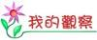請你寫出你的「生態魔法瓶」採用的佈置
 | 種類 | 數量
栽種植物 |  | 栽種面積： 平方公分
飼養動物 | 動物1： | 隻
飼養動物 | 動物2： | 隻
飼養動物 | 動物3： | 隻
採用底砂 |  | 公克
瓶中水源 |  | 公升

請你將觀察記錄詳細記錄在以下的表格
日期 | 觀察情形 | 觀察記錄
 | 水中藻類繁殖情形
 | 水草生長情形
 | 水中生物生長情形

請你寫出影響生態瓶穩定的因素與生態瓦解的原因

 | 表格填寫 |  |  | 口頭報告
 | 用心程度 | 完整性 | 正確性 | 口齒清晰 | 條理分明 | 台風表現
評量
總分：
教師評語：

活動二：瓶中世界面面觀 學生生態觀察心得彙整

1.生態瓶只能在傍晚或清晨將接受少量陽光，否則將滋生過多藻類，蝦子怕熱也會死亡，或脫殼頻繁常遭受同類攻擊而死亡
2.密閉生態瓶中黑殼蝦除了藻類外沒有其他食物來源，有時會攻擊體型較小或脫殼剛完殼的個體，當被攻擊者死亡後，其他黑殼蝦會扮演清除者的角色將屍體吃掉
3.生態瓶除了黑殼蝦並沒有魚類的食物來源，大肚魚會攻擊黑殼蝦當作食物來源，時間一久生態球中的黑殼蝦將會大量減少，生態平衡一但破壞後，大肚魚缺乏食物來源會死亡，這時沒有黑殼蝦當清除者，水質變混濁，整各生態球藻類也會不斷滋生，水草也隨藻類滋生而漸漸生長越來越差，最後整各生態球只剩下繁殖過剩的藻類。
4.由於生態瓶為密閉系統，生活環境比水族箱更差，放入的生物必須是身體強健，且對環境變遷能立即適應的個體，所以本實驗小組放入的生物皆為自行繁殖且在掌中缸中適應良好的個體，如此才能延續生態瓶的運作
5.由於生態瓶為密閉系統，所以沒有水分散失與投入飼料污染水質的情形，因此PH值較為穩定
6.生態瓶中若少了魚類，蘋果螺與黑殼蝦的適應皆是良好，若是裡面只有大肚魚與水草，大肚魚一但缺乏食物來源死亡後，經過2-3天水草生長情形就變差許多，若皆未處理，1週後整個生態球就瓦解而發臭。
教材投影片：生態系 （範例）

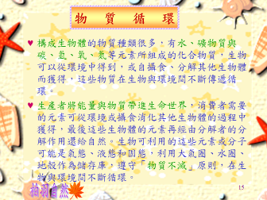
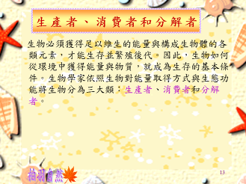
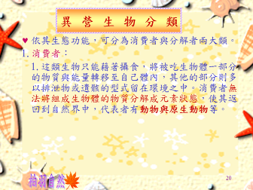

活動一：創造魔法 多元評分量表（學生版）
組別： 姓名： 座號：
分組評分
評分項目 | 評分比例 | 第一組 | 第二組 | 第三組 | 第四組 | 第五組
造景美觀
（25％）
生態穩定
（25％）
觀察發現（25％）
報告分享
（15％）
小計
個人評分
自評得分  （10％） | 我認為自己的表現可以得到 分
自評評語
主題三：魔法生態瓶 多元評分量表（教師版）
分組評分
評分項目 | 評分比例 |  | 第一組 |  | 第二組 |  |  |  | 第三組 |  |  |  | 第四組 |  |  |  | 第五組
參與度
（50％）
觀察成果（25％）
上台報告
（25％）
分組評語
個人評分
學習單分數 |  | 分數比例：50％ |  | 1 |  |  | 2 |  |  | 3 |  | 4 |  |  | 5 |  |  | 6
全班同學在學習單的表現： |  |  |  | 7 |  |  | 8 |  |  | 9 |  | 10 |  |  | 11 |  |  | 12
 |  |  |  | 13 |  |  | 14 |  |  | 15 |  | 16 |  |  | 17 |  |  | 18
 |  |  |  | 19 |  |  | 20 |  |  | 21 |  | 22 |  |  | 23 |  |  | 24
 |  |  |  | 25 |  |  | 26 |  |  | 27 |  | 28 |  |  | 29 |  |  | 30
隨堂測驗分數 |  | 分數比例：50％ |  | 1 |  |  | 2 |  |  | 3 |  | 4 |  |  | 5 |  |  | 6
全班同學在生態瓶上的觀察： |  |  |  | 7 |  |  | 8 |  |  | 9 |  | 10 |  |  | 11 |  |  | 12
 |  |  |  | 13 |  |  | 14 |  |  | 15 |  | 16 |  |  | 17 |  |  | 18
 |  |  |  | 19 |  |  | 20 |  |  | 21 |  | 22 |  |  | 23 |  |  | 24
 |  |  |  | 25 |  |  | 26 |  |  | 27 |  | 28 |  |  | 29 |  |  | 30
總分
全班同學本主題的整體表現： |  |  |  | 1 |  |  | 2 |  |  | 3 |  | 4 |  |  | 5 |  |  | 6
 |  |  |  | 7 |  |  | 8 |  |  | 9 |  | 10 |  |  | 11 |  |  | 12
 |  |  |  | 13 |  |  | 14 |  |  | 15 |  | 16 |  |  | 17 |  |  | 18
 |  |  |  | 19 |  |  | 20 |  |  | 21 |  | 22 |  |  | 23 |  |  | 24
 |  |  |  | 25 |  |  | 26 |  |  | 27 |  | 28 |  |  | 29 |  |  | 30

主題四：無動力掌中缸 教學活動設計
（一）具體教學目標：同學們皆希望能透過自己繁殖的水草創造出一個小巧容易照顧的水族世界，透過生態瓶的製作，可以瞭解生態系之間的交互作用
（二）探索科學進度：研究無動力掌中缸製作方法與觀察瓶中生態系
（三）教學時間：3節課（共135分鐘）
（四）教學地點：教室、電腦教室、實驗室
（五）教學活動設計：
第一～三節課 教學活動設計
教學活動流程 | 教師活動 | 學生活動 | 教學  資源 | 時間 | 評量方式 | 能力  指標
【準備活動---引起動機】  第1節課：規劃掌中缸製作  ◎教師與同學討論生態瓶的的缺點後，準備著手建立更穩定的生態系  ◆討論結果：朝向以小魚缸佈置，但由於希望能觀察生態系中的循環情形，所以採取無動力方式（不外接插電用過濾器）  ◎教師根據同學先前辛苦研究出來的心得，與同學討論製作的流程  ◎教師與學生經過討論後，決定開始製作掌中缸，並交代同學回家必須準備的材料  【發展活動】  活動一：掌中乾坤  第2節課：製作掌中缸  ◎教師與學生共同參與掌中缸製作，並在製作過程中討論細節  ◎製作完成後，各組同學上台分享自己作品與設計  ◎教師要求觀察並記錄掌中缸中生態變化  【綜合活動】  活動二：缸中世界面面觀  第3節課：探討掌中缸中的生態變化  ◎各組同學的掌中缸在歷經一個月後，缸中的生態產生一些變化，教師要求各組同學提出觀察報告  ◎大多數組別的掌中缸若能按照先前的實驗結果控制生物的種類與數量，生態都能處於穩定的階段  ◆報告結果：同學們發現放入飼料的量與藻類控制（換水頻率、廢物分解與光線）是最需要注意的地方  ◎教師解釋自然界中氮循環及碳循環，以及瞭解不同物種之間依存的食性關係（食物鏈、食物網與食物塔）  ◎教師解釋生態穩定的意義和造成生態系不平衡的原因  ◎教師引導同學畫出掌中缸中物質循環圖  ◎教師引導同學針對掌中缸的缺點與生態可能瓦解的原因進行討論，並提出解決之道  道 | 引導學生提出想法  引導同學回憶過去研究內容，並提出可行方法  指導學生製作掌中缸  指導製作  引導同學發言報告  講述  引導學生發言  解釋物質循環與食物鏈觀念  引導同學 | 踴躍發表意見  與教師進行討論  回家準備材料  細心製作  報告與聆聽  聆聽與記錄  踴躍發言  專心聽講  畫出掌中缸中物質循環圖  發表意見，完成學習單 | 教室  實驗室、製作掌中缸材料  教室 | 20  25  30  10  5  15  15  10  5 | 踴躍發表意見，並提出可行的方案  提出可行的製作方案  完成教師交代工作  注意製作流程，並細心製作  瞭解自己與別人作品的優缺點  細心觀察與完整記錄  能說明出自己觀察的現象與提出合理解釋  瞭解生態系穩定的因素  專心聽講  能畫出循環圖  能回答問題 | 3-4-0-5  6-4-2-1  7-4-0-6  1-4-4-4  7-4-0-6  1-4-4-2  2-4-1-2  3-4-0-7  6-4-3-1  6-4-2-2  2-4-1-2  3-4-0-1  2-4-1-2  3-4-0-8

主題四：無動力掌中缸 學習單與教材
（一）學習單：缸中世界面面觀
（二）生態觀察：學生生態觀察心得彙整
（三）教材：教學投影片（生態系中的物質循環）
（四）學生自評互評量表：掌中缸製作評分量表（學生版）
（五）教師多元評分量表：活動四掌中缸多元評分量表（教師版）

同學們：在上一節課中我們製作了「無動力掌中缸」，請你耐心觀察缸中的生態變化，並且將這些變化詳細記錄下來，並討論原因

請你寫出你的「掌中缸」採用的佈置
 | 種類 | 數量
栽種植物 | 水草1： | 栽種面積： 平方公分
栽種植物 | 水草2： | 栽種面積： 平方公分
栽種植物 | 水草3： | 栽種面積： 平方公分
飼養動物 | 動物1： | 隻
飼養動物 | 動物2： | 隻
飼養動物 | 動物3： | 隻
採用底砂 |  | 公克
缸中水源 |  | 公升

請你將觀察記錄詳細記錄在以下的表格
日期 | 觀察情形 | 觀察記錄
 | 水中藻類繁殖情形 | 1.有無藻類：  2.藻類種類：  3.藻類蔓延情形（面積大小）：
 | 水草生長情形 | 1.生長高度： 公分  2.新生側芽數目： 棵
 | 水中生物生長情形 | 1.有無生物死亡： 死亡生物與數量：  2.

請你寫出掌中缸的優缺點

你認為掌中缸比生態瓶穩定的原因有哪一些？

你認為一個完美的掌中缸佈置的秘訣有哪一些？

請你寫維護掌中缸的需要注意事項

 | 表格填寫 |  |  | 口頭報告
 | 用心程度 | 完整性 | 正確性 | 口齒清晰 | 條理分明 | 台風表現
評量
總分：
教師評語：

活動二：缸中世界面面觀 學生生態觀察心得彙整
1.無動力掌中缸，因無一般過濾系統，所以必須有一個完整平衡的小型生態系，
2.由實驗觀察得知黑殼蝦與蘋果螺皆適應良好，未來想在掌中缸中飼養更高難度的觀賞魚類，而另一方面，也可挑戰更高難度的蝦類 (蜜蜂蝦、玫瑰蝦或水晶蝦)，使得掌中缸生態更多元豐富
3.將掌中缸加入經由自製的二氧化碳系統(利用發酵原理)，不但廉價便宜，使一般優勢水草成長更佳，也可以挑戰種植更高難度的水草。而如何調製二氧化碳量才會到達最佳水草生長狀況與掌中缸的生態平衡也是我們想有更進一步研究的地方
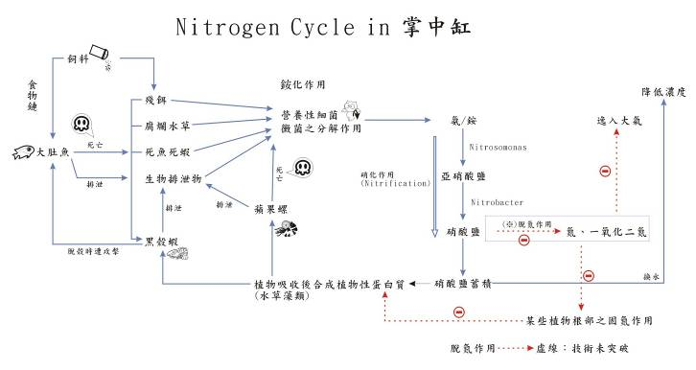
4.學生經過小組討論後所繪製出的掌中缸的循環圖

教材投影片：生態系中物質循環 （範例）

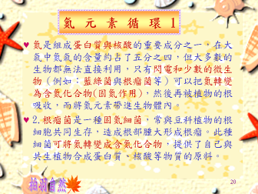
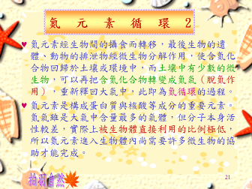
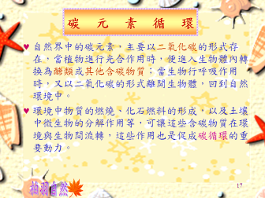

40
活動一：掌中乾坤 多元評分量表（學生版）
組別： 姓名： 座號：
分組評分
評分項目 | 評分比例 | 第一組 | 第二組 | 第三組 | 第四組 | 第五組
造景美觀
（25％）
生態穩定
（25％）
觀察發現（25％）
報告分享
（15％）
小計
個人評分
自評得分  （10％） | 我認為自己的表現可以得到 分
自評評語
主題四：無動力掌中缸 多元評分量表（教師版）
分組評分
評分項目 | 評分比例 |  | 第一組 |  | 第二組 |  |  |  | 第三組 |  |  |  | 第四組 |  |  |  | 第五組
參與度
（50％）
觀察成果（25％）
上台報告
（25％）
分組評語
個人評分
學習單分數 |  | 分數比例：50％ |  | 1 |  |  | 2 |  |  | 3 |  | 4 |  |  | 5 |  |  | 6
全班同學在學習單的表現： |  |  |  | 7 |  |  | 8 |  |  | 9 |  | 10 |  |  | 11 |  |  | 12
 |  |  |  | 13 |  |  | 14 |  |  | 15 |  | 16 |  |  | 17 |  |  | 18
 |  |  |  | 19 |  |  | 20 |  |  | 21 |  | 22 |  |  | 23 |  |  | 24
 |  |  |  | 25 |  |  | 26 |  |  | 27 |  | 28 |  |  | 29 |  |  | 30
隨堂測驗分數 |  | 分數比例：50％ |  | 1 |  |  | 2 |  |  | 3 |  | 4 |  |  | 5 |  |  | 6
全班同學在掌中缸上的觀察： |  |  |  | 7 |  |  | 8 |  |  | 9 |  | 10 |  |  | 11 |  |  | 12
 |  |  |  | 13 |  |  | 14 |  |  | 15 |  | 16 |  |  | 17 |  |  | 18
 |  |  |  | 19 |  |  | 20 |  |  | 21 |  | 22 |  |  | 23 |  |  | 24
 |  |  |  | 25 |  |  | 26 |  |  | 27 |  | 28 |  |  | 29 |  |  | 30
總分
全班同學本主題的整體表現： |  |  |  | 1 |  |  | 2 |  |  | 3 |  | 4 |  |  | 5 |  |  | 6
 |  |  |  | 7 |  |  | 8 |  |  | 9 |  | 10 |  |  | 11 |  |  | 12
 |  |  |  | 13 |  |  | 14 |  |  | 15 |  | 16 |  |  | 17 |  |  | 18
 |  |  |  | 19 |  |  | 20 |  |  | 21 |  | 22 |  |  | 23 |  |  | 24
 |  |  |  | 25 |  |  | 26 |  |  | 27 |  | 28 |  |  | 29 |  |  | 30

主題五：愜意水世界 教學活動設計
（一）具體教學目標：同學們透過生態瓶的教學活動中，瞭解到過於單純化的生態系極為容易瓦解，所以在本主題教學活動中嘗試建立更為穩定的生態系，並觀察生態池的生態變化
（二）探索科學進度：研究環保生態池製作方法與觀察池中生態系
（三）教學時間：4節課（共180分鐘）
（四）教學地點：教室、電腦教室、實驗室
（五）教學活動設計：
第一～四節課 教學活動設計
教學活動流程 | 教師活動 | 學生活動 | 教學  資源 | 時間 | 評量方式 | 能力  指標
【準備活動---引起動機】  第1節課：規劃環保生態池製作  ◎教師與同學討論雖然無動力掌中缸可以建立一個穩定的生態系，但由於容量過小，些微變動都顯得十分敏感，平時維護也必須非常小心，，而且能在掌中缸中飼養生物的種類與數量也較為有限，因此若能在製作一個更穩定的生態系將會更好  △討論結果：朝向以利用橘色大塑膠桶製作成3D魚池，置物箱製作成過濾槽，必且採用一顆小型沉水馬達帶動池水循環，等到生態穩定時即可停止運轉。並且首次嘗試種植挺水植物，利用其泡在水中的根吸收雜質  ◎教師根據同學先前辛苦研究出來的心得，與同學討論製作的流程與選用材料  ◎教師與學生經過討論後，決定開始製作掌中缸，並交代同學回家必須準備的材料  【發展活動】  活動一：點石成金  第2～3節課：製作環保生態池  ◎教師與學生共同討論後環保生態池所採用的主要材料  ◆討論結果：  魚池主體：橘色大塑膠桶  過濾槽：置物箱  岩石岸邊：咕姥石與空心磚  魚池裝飾：水族箱用發泡背景版  過濾槽裝飾：大型黑色垃圾袋  魚池背景：香檳木皮  接合劑：黏製水族箱用的矽力康膠（黑色）  ◎教師與學生共同參與環保生態池製作，並在製作過程中討論細節  ◎製作完成後，同學欣賞完成作品  ◎教師要求觀察並記錄掌中缸中生態變化  【綜合活動】  活動二：池中生態面面觀  第4節課：探討生態池中的生態變化  ◎生態池在歷經一個月後，缸中的生態產生一些變化，教師要求各組同學提出觀察報告  ◆學生觀察到的現象：  - 水耕的植物持續長大，發出新芽，比起純粹用自來水的植栽成長更好  - 生態池的水量大，緩衝能力比較好（水溫、水質波動小），生態的變化較緩慢  - 生態池的空間大，卵胎生的新生魚有地方躲藏，存活率大增  - 經過兩星期後，即可將過濾器馬達關掉，生態依然十分穩定  - 挺水植物、水耕植物不會受到藻類危害，可長久種植  - 水耕植物置於池中，不會向土耕植物若忘記澆水就會枯死  ◎教師再次強調生態穩定的意義和造成生態系不平衡的原因  ◎進行階段性評量 | 引導學生提出想法  引導同學回憶過去研究內容，並提出可行方法  指導學生製作環保生態池  協助學生準備材料  與學生共同討論  指導製作  與同學一起分享辛苦成果  講述  引導學生發言  解釋物質循環與食物鏈觀念  進行測驗 | 踴躍發表意見  與教師進行討論  回家準備材料  蒐集製作材料  參與討論  細心製作  分享成果  聆聽與記錄  踴躍發言  專心聽講  專心作答 | 教室  實驗室、製作環保生態池  材料  教室、學習單  教室 | 20  25  20  60  20  10  15 | 踴躍發表意見，並提出可行的方案  提出可行的製作方案  完成教師交代工作  選用適當材料  能充分表達自己的意見，並提出可行解決之道  注意製作流程，並細心製作  細心觀察與完整記錄  能說明出自己觀察的現象與提出合理解釋  瞭解上課內容與提出疑問  答對評量中的問題 | 1-4-5-5  2-4-1-2  7-4-0-6  6-4-5-1  6-4-5-2  2-4-1-1  2-4-1-2  1-4-1-1  8-4-0-2  2-4-2-1  2-4-1-1

主題五：愜意水世界 學習單與教材
（一）學習單：點石成金
（二）學習單：池中世界面面觀
（三）生態觀察：學生生態觀察心得彙整
（四）教材：教學投影片（生物多樣性）
（五）學生自評互評量表：環保生態池製作評分量表（學生版）
（六）教師多元評分量表：環保生態池多元評分量表（教師版）

同學們：在上一個主題活動中，我們製作了「無動力掌中缸」在這個教學活動中體認到如果生態系中生物多樣性越高，食物鏈越複雜，則生態系越穩定。因此在本教學活動中，我們要準備製作更大型的水生環境，希望你能將在本學習單上呈現自己設計的巧思。

請你畫出「環保生態池」設計圖，並且標明構造與採用材料



請解釋在你的設計中，生態池採用何種方式的過濾方法？
1.物理性過濾法：

2.化學性過濾法：

3.生物性過濾法：

本教學活動主要鼓勵同學資源回收再利用，請問在你的設計中採用了幾項回收物，並詳細說明其用途
回收物品名稱 | 用途 | 功能 | 說明

 | 學習單填寫 |  |  | 口頭報告
 | 用心程度 | 創意性 | 實用性 | 口齒清晰 | 條理分明 | 台風表現
評量
總分：
教師評語：


同學們：
在上一個教學活動中，我們製作了一個「環保生態池」，這個生態池比起過去的掌中缸容量大了許多，希望能夠成為更穩定的生態系，請你將在本教學活動中觀察與分析的心得記錄下來！

請標示出「環保生態池」內採用的佈置
 | 種類 | 數量
水生植物 | 沉水性植物：
水生植物 | 浮葉性植物：
水生植物 | 漂浮性植物：
水生植物 | 挺水性植物：
飼養動物 | 魚類： | 隻
飼養動物 | 蝦類： | 隻
飼養動物 | 螺類： | 隻
採用底砂 |  | 公克
池中水源 |  | 公升

請你將觀察記錄詳細記錄在以下的表格
日期 | 觀察情形 | 觀察記錄
 | 池中藻類繁殖情形 | 1.有無藻類：  2.藻類種類：  3.藻類蔓延情形（面積大小）：
 | 水草生長情形 | 1.生長高度： 公分  2.新生側芽數目： 棵
 | 水中生物生長情形 | 1.有無生物死亡： 死亡生物與數量：  2.
 | 水溫變化 | 早上（8：00～12：00）：  中午（12：00～14：00）：  下午（14：00～16：00）：

請你寫出「環保生態池」的優缺點

你認為「環保生態池」比「掌中缸」穩定的原因有哪一些？

你認為一個完美的「環保生態池」佈置的秘訣有哪一些？

請你寫維護「環保生態池」的需要注意事項


 | 文字部分 |  |  | 口頭報告部分
 | 用心程度 | 完整性 | 正確性 | 表達能力 | 呈現內容 | 台風
評量
總分：
教師評語：

活動二： 學生生態觀察心得彙整

  - 環保生態池中因為有了過濾系統，所以水質更為穩定，有時候即使多餵了一些飼料也不用擔心水質會變差，不像掌中缸必須精確掌控飼料的量
  - 環保生態池因為水量較多，所以溫差變化不會像掌中缸那麼大，生物也較不會死亡，可以飼養一些比較不耐寒的魚類，例如紅球、黑茶壺
  - 環保生態池中植物種類很多，有浮葉、挺水與沉水植物，因此各深度的水域皆有遮蔽物，因此剛出生的魚類存活率較高
  - 環保生態池有更大面積的底砂層，可以培養更多的硝化細菌，因此水質比掌中缸更為清澈
  - 環保生態池的水量與底砂都比較多，因此養水的過程比掌中缸更為漫長，必須經過更長的時間才能放入魚類
  - 植物在環保生態池中成長更為穩定，所以會有開花的現象，因此有時會看到蜜蜂與蝴蝶飛舞
  - 環保生態池的水量比較多，因此水中不耐熱的植物（例如：莫絲、珍珠草）比較不容易變黃，比在掌中缸成長更好
  - 環保生態池生態穩定後，即使將過濾系統關掉，依然有生物性的過濾，效果一樣很好，因此為了省電，過濾系統可以只開12小時

教材投影片：生物多樣性 （範例）

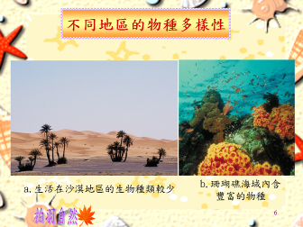
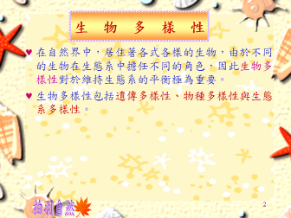
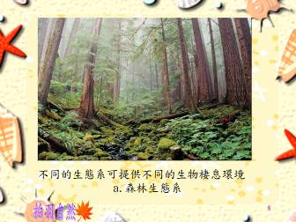

活動一：點石成金 多元評分量表（學生版）
組別： 姓名： 座號：
分組評分
評分項目 | 評分比例 | 第一組 | 第二組 | 第三組 | 第四組 | 第五組
回收物利用
（25％）
造景美觀
（15％）
生態穩定
（15％）
觀察發現（25％）
報告分享
（15％）
小計
個人評分
自評得分  （10％） | 我認為自己的表現可以得到 分
自評評語
主題五：愜意水世界 多元評分量表（教師版）
分組評分
評分項目 | 評分比例 |  | 第一組 |  | 第二組 |  |  |  | 第三組 |  |  |  | 第四組 |  |  |  | 第五組
參與度
（50％）
觀察成果（25％）
上台報告
（25％）
分組評語
個人評分
學習單分數 |  | 分數比例：50％ |  | 1 |  |  | 2 |  |  | 3 |  | 4 |  |  | 5 |  |  | 6
全班同學在學習單的表現： |  |  |  | 7 |  |  | 8 |  |  | 9 |  | 10 |  |  | 11 |  |  | 12
 |  |  |  | 13 |  |  | 14 |  |  | 15 |  | 16 |  |  | 17 |  |  | 18
 |  |  |  | 19 |  |  | 20 |  |  | 21 |  | 22 |  |  | 23 |  |  | 24
 |  |  |  | 25 |  |  | 26 |  |  | 27 |  | 28 |  |  | 29 |  |  | 30
隨堂測驗分數 |  | 分數比例：50％ |  | 1 |  |  | 2 |  |  | 3 |  | 4 |  |  | 5 |  |  | 6
全班同學在環保生態池上的觀察： |  |  |  | 7 |  |  | 8 |  |  | 9 |  | 10 |  |  | 11 |  |  | 12
 |  |  |  | 13 |  |  | 14 |  |  | 15 |  | 16 |  |  | 17 |  |  | 18
 |  |  |  | 19 |  |  | 20 |  |  | 21 |  | 22 |  |  | 23 |  |  | 24
 |  |  |  | 25 |  |  | 26 |  |  | 27 |  | 28 |  |  | 29 |  |  | 30
總分
全班同學本主題的整體表現： |  |  |  | 1 |  |  | 2 |  |  | 3 |  | 4 |  |  | 5 |  |  | 6
 |  |  |  | 7 |  |  | 8 |  |  | 9 |  | 10 |  |  | 11 |  |  | 12
 |  |  |  | 13 |  |  | 14 |  |  | 15 |  | 16 |  |  | 17 |  |  | 18
 |  |  |  | 19 |  |  | 20 |  |  | 21 |  | 22 |  |  | 23 |  |  | 24
 |  |  |  | 25 |  |  | 26 |  |  | 27 |  | 28 |  |  | 29 |  |  | 30

主題六：夢幻水景花園 教學活動設計
（一）具體教學目標：在教學活動中本班同學承接了小玉同學家的魚池工程，在活動中同學從設計、訪價、殺價、施工、測試與植栽種植
（二）探索科學進度：研究大型水景花園
（三）教學時間：12節課（共540分鐘）
（四）教學地點：教室、小玉同學家魚池
（五）教學活動設計：
第一～十二課 教學活動設計
教學活動流程 | 教師活動 | 學生活動 | 教學  資源 | 時間 | 評量方式 | 能力  指標
【準備活動---引起動機】  第1節課：把握圓夢機會  ◎小玉同學提到爸爸想要把家中原本只有種植土耕植物的花園改建成一個魚池，請園藝景觀公司估價大約需要25萬元，而且無法掌握興建後的樣式，但是小玉的爸爸只有15萬的預算  ◎同學自告奮勇表示在累積了一個學期研究水族生態的經驗，班上同學應該有能力可以承接這項工程，而且可以實現建立「夢幻魚池」的夢想  ◎教師鼓勵同學要做就要做到最好，而且要比園藝景觀公司更能貼近小玉爸爸的想法。請大家分工合作進行魚池工程的規劃  【發展活動】  活動一：築夢踏實  ◎在教師的引導下同學依照自己的興趣進行責任分組，經過討論後成立以下的組別  ◆討論結果：  - 協調組：表達能力最好的組別，與小玉爸爸接洽，瞭解其想法與需求，並充分與設計組溝通  - 設計組：業務最繁重的組別，與協調組密切合作，負責水景花園規劃，開出規格與材質，請訪價組找商家訪價。而且必須在施工時到場監工。  - 訪殺組：最具有數字觀念的組別，採取親自到店家或上網比價與電話訪價，找尋最實惠的價格  - 園藝組：體力最好的組別，承接外包以外的工程，例如園藝造景、培養生態、過濾槽濾材佈置、石材清洗  活動二：全能估價王  第2節課：  ◎教師拿出訪價採購組在網路上找到魚池建材的各種價目表，請同學進行在有限預算內掌控金額，進行採購，採用建材與金額將提供給設計組參考  ◎討論出合適的建材與廠商，交由設計組參考採用  第3節課：討論細節與各組報告工作進度  ◎教師與同學討論魚池外觀與飼養生物種類  ◎各組上台報告結果  ◆討論結果：  - 由於魚池一年四季都在戶外，考量維護成本，並不可能在冬天寒流來臨時用加溫器加溫，因此飼養的魚種必須耐寒  - 由於魚池的空間並沒有非常大，因此並不適合飼養球魚與孔雀魚，討論的結果決定飼養不同品種的金魚  - 魚池岩石採用海波石，因為海波石有許多孔洞非常適合佈置植栽  ◎各組同學上台報告工作進度  第4節課：公布施工流程  ◎教師請設計組公布施工流程  ◎教師提醒其他同學（非設計組）應注意的重點  ◆討論結果：  - 打掃組移除原有土地中的土壤，並負責清洗  - 丈量工地尺寸與形狀  - 決定魚池施工材質：傳統施工皆找水泥師傅製作池底，工錢高，而且遇到地震容易龜裂漏水，設計組決定突破傳統以不鏽鋼製造魚池外殼  - 訪價組尋找合適板金行（價格合理）進行施工  - 設計魚池過濾槽尺寸與樣式  - 板金行安放魚池外殼與過濾槽  - 魚池試水（觀察是否有漏水情形）  - 測試過濾系統，並安放濾材於過濾槽中  - 園藝公司佈置岩石與製作瀑布，設計組負責監工  - 訪價組到特力屋採購戶外投射燈具  - 訪價組尋找合適水電師傅  - 水電師傅進行魚池配電與戶外投射燈具安裝  - 訪價組尋找合適木工  - 木工以南方松建造步道（遮蓋不鏽鋼部分與燈具）  - 施工組進行魚池、底部石頭清洗  - 施工組進行養水工程與硝化菌培養  - 施工組種植水草  - 施工組進行陸地植栽佈置  - 施工組在魚池中放入黑殼蝦測試水質  - 水質良好，安放金魚入池  ◎同學針對施工流程提出疑問與建議  【綜合活動】  第5～10節課：參與施工  ◎施工期間注意事項  - 參與施工，最重要就是注意學生安全，每次到工地時都必須  - 同學按照先前的分組，分頭進行施工事項  - 各組之間必須互相協調，教師協助同學之間「如何協調」  - 遇到難以解決的問題時，教師必須帶領同學一同解決工程上的問題  - 教學活動中教師必須時時刻刻提醒各組同學預先假想各種突發狀況，並且設想好解決方式  第11～12節課：觀察水景花園生態  ◎教師在帶領學生觀察生態花園時，引導學生細心觀察，並填寫學習單  ◆觀察結果：  - 魚池若以土質為底，十分容易產生絲狀藻類，原因是水中養分過多，如此一來也可能影響水草生長  - 寒流來襲時，金魚食慾降低，也較容易生病  - 魚池所在位置陽光過強，因此水中的石頭很容易長青苔，但因為魚池不以土為底質，所以水不會變綠  - 由於金魚排泄量很大，培養硝化菌初期，硝化菌數量尚未完整，因此必須減少餵食量，否則餵食後一天，池水便會呈現混濁  - 水草的水上葉比起其他土耕盆栽稚嫩，所以很容易被昆蟲所食，必須防治  - 波動的池水，蚊子便不會在裏面產卵 | 鼓勵同學把握機會實現夢想  與同學討論劃分4個分組，引導同學依據個人興趣加入分組  引導同學把構想與實際進行連結  引導同學進行報告  引導同學討論  聆聽同學報告，並且講評  聆聽同學報告，並且講評  聆聽設計組報告與注意同學反應  協助同學發問回答  注意學生在施工場地的安全，並觀察同學是否有認真執行工作  帶領學生觀察花園，並引導同學細心觀察、提出問題 | 踴躍發言討論  依個人特色，加入適當組別，瞭解業務內容  比對價目表與預算之間的差距  整理結論  設計組同學進行評估  與老師討論  上台報告  報告工作進度  設計組公布施工流程，別組同學仔細聆聽  同學對設計組同學提出疑問，設計組同學回答問題  認真執行計畫，並隨時解決突發狀況  細心觀察、提出問題並完成學習單 | 教室、黑板  教室、黑板  教室、黑板、各式價目表、學習單  教室、黑板  教室、黑板  小玉同學家  小玉同學家 | 10  35  45  10  15  25  20  270  90 | 瞭解自己特色，加入適當組別，並瞭解自己負責的工作  瞭解採購的評估方式，瞭解理想與現實的差距  設計組同學可以從討論結果中得到參考心得  根據具備知識熱烈與老師討論  上台能穩健地發表自己的意見  掌控工作進度，並能清楚表達  設計組同學能清楚表達施工流程  其他組同學能瞭解施工流程  設計組能上台穩健地回答問題，其他組同學能提出有意義的問題  培養執行計畫與解決問題的能力  培養觀察能力並能完成學習單 | 1-4-5-5  2-4-1-2  2-4-1-1  3-4-0-7  3-4-0-4  6-4-5-1  6-4-5-2  4-4-1-2  1-4-5-5  1-4-5-5  1-4-5-3  8-4-0-2  2-4-1-1  2-4-1-2  2-4-1-1  2-4-1-2  6-4-4-1  6-4-4-2  6-4-5-2  7-4-0-6  7-4-0-3  4-4-1-2  3-4-0-1  2-4-2-1  2-4-2-2

主題六：夢幻水景花園 學習單與教材
（一）學習單：築夢踏實（夢幻水景花園施工團隊責任分工表）
（二）訪價組學生蒐集資料：工程價目表
（三）學習單：全能估價王
（四）學習單：園中世界面面觀
（五）生態觀察：學生生態觀察心得彙整
（六）學生自評互評量表：全能估價王評分量表（學生版）
（七）教師多元評分量表：夢幻水景花園多元評分量表（教師版）


【職責任務】
- 總召集人：擔任顧問，協助同學解決問題
- 設計組：1位總設計師率領5位組員，設計組必須事先想到施工過程中的所有細節，並且處理各種施工期間的突發狀況，是最需要花費精神的一組
- 協調組：1位組長率領3位組員，每位組員分別負責聯絡訪殺價組、工程組、打掃組、園藝組，將繁雜的資訊簡化呈報給設計組，本組組員的表達能力必須很好，才能做好溝通協調的角色
- 訪殺價組：1位組長率領2位組員，透過上網與店家訪價的方式，負責找到最優惠的價格，本組組員必須對數字有概念，清楚瞭解產品規格，可以比較產品的優劣，並且口才好反應快才能勝任殺價工作
- 工程組：1位組長率領5位組員，負責監工與小型工程施工（安裝燈泡、收埋管線、安放過濾器濾材、採購電器），並且將監工狀況回報協調組，本組組員必須對科學原理熟悉（電流負荷、連通管原理、生物過濾原理）才能完成負責工作
- 打掃組：1位組長率領3位組員，負責施工環境的打掃，本組組員必須任勞任怨，且具有資源分類的概念
- 園藝組：
  - 植栽班：負責瞭解植物特性，並規劃種植位置，負責花園中所有植物栽種與維護，本組組員必須對植物具有相當程度的瞭解，並且具有美學造景概念
  - 水族班：負責魚池養水工程與水質控制，本組組員必須對水質管理具有相當程度的瞭解

各位同學：（篇幅限制，僅列出部分）
在經過「訪價組」利用上網搜尋、店家詢問與目錄查價的方式，搜尋到許多寶貴的價目資料，請你將這些資料做為參考資料，若有不足之處，請自行收集資料，以便進行本節課「全能估價王」的教學活動
師傅工資部分
工程名稱 | 半天工資 |  | 一天工資
木工師傅 | 1000～1500元 |  | 1800～2200元
水電師傅 | 1200～1800元 |  | 2200～2400元
泥作師傅 | 1200～1800元 |  | 2200～2500元
園藝造景師傅 | 1500～1800元 |  | 2300～2500元
資材部分
用品名稱 |  | 規格 | 單價
多肉植物用培養土 |  | 3.5L | 120元/包
觀葉植物用培養土 |  | 3.5L | 150元/包
長白山泥炭土 |  | 3.5L | 190元/包
魔土 |  | 540g | 100元/包
園藝裝飾品部分
用品名稱 |  | 規格 | 單價
彩石 |  | 100g | 70元/包
彩砂 |  | 200g | 120元/包
塑膠水晶 |  | 100g | 110元/包
保濕水草 |  | 50g | 60元/包
發泡煉石 |  | 200g | 60元/包
黑色鵝卵石 |  | 20Kg | 140元/包
白色鵝卵石 |  | 20Kg | 500元/包
宜蘭石 |  | 20Kg | 160元/包
雨花石 |  | 20Kg | 700元/包
荷蘭水草砂 |  | 20Kg | 400元/包
黑奇石 |  | 1 Kg ：180元
木紋石 |  | 1 Kg ：260元
海波石 |  | 1 Kg ：60元
牯銠石 |  | 1 Kg ：100元
火山石 |  | 1 Kg ：150元
植栽部分
用品名稱 |  | 規格 | 單價
蒲葵 |  | 120～149cm | 310元/棵
酒瓶椰子 |  | 90～119cm | 320元/棵
羅比親王海棗 |  | 120～149cm | 350元/棵
黃椰子 |  | 120～149cm | 350元/棵
象腳王蘭 |  | 60～90cm | 1200元/棵
五彩千年木 |  | 150～180cm | 1600元/棵
天堂鳥 |  | 150～180cm | 800元/棵
旅人蕉 |  | 150～180cm | 1200元/棵
裂葉蔓綠絨 |  | 60cm | 600元/盆
常春籐 |  | 60cm | 300元/盆
空氣鳳梨 |  |  | 40元/棵
馬拉巴栗 |  | 100～120cm | 350元/棵
彩葉草 |  | 60cm | 100元/盆
觀音棕竹 |  | 120～150cm | 1200元/盆
紫蘇 |  | 60cm | 300元/盆
山蘇 |  | 40cm | 50元/盆
波斯頓腎蕨 |  | 40cm | 30元/盆
兔腳蕨 |  | 40cm | 30元/盆
風車草 |  | 120～150cm | 350元/盆
小榕 |  | 10～15cm | 80元/盆
台灣萍蓬草 |  | 20～30cm | 400元/棵
虎耳 |  | 40～60cm | 40元/盆
過長沙 |  | 40～60cm | 40元/盆
象耳草 |  | 20～50cm | 60元/棵
鹿角鐵皇冠 |  | 20～30cm | 140元/盆
金魚藻 |  | 40～50cm | 20元/盆
莫絲 |  | 100g | 100元/盒
參考資料：
http://www.business-window.com.cn/
http://tve.npust.edu.tw/NPUST/OTC/index.html

同學們：在上一次的教學活動中，我們討論出準備打造一個實際的「夢幻水景花園」，但這個工程對國中生而言是一個龐大且複雜的工程，事先的規劃必須十分詳細且精密，所以在本學習單中，你必須依照原本的設計採購需要的佈置資材，考慮哪些工程可以自行承包，哪些工程需要仰賴專業施工，並且事先評估施工預算

請你將畫出「夢幻水景花園」設計圖，並且標明採用的植物與資材

請你寫出哪些工程可以自行承包，哪些工程必須仰賴專業施工？
工程項目 | 自行承包 | 專業施工 | 工期（天） | 預估費用
不鏽鋼水槽 |  | 工資：
不鏽鋼水槽 |  | 材料費：
岩石造景 |  | 工資：
岩石造景 |  | 材料費：
水電工程 |  | 工資：
水電工程 |  | 材料費：
園藝造景 | 材料費： | 工資：
園藝造景 | 材料費： | 材料費：
其他工程 | 材料費： | 工資：
其他工程 | 材料費： | 材料費：
合計費用： 元

請你寫出採購植物的種類與種植的費用
植物名稱 | 尺寸 | 植物單價 | 種植資材 | 資材費用 | 合計費用
合計費用： 元
請你評估佈置花園的周邊物品費用
用品名稱 | 尺寸 | 植物單價 | 種植資材 | 資材費用 | 合計費用
花器
過濾器濾材
鵝卵石
水草
金魚
裝飾品
合計費用： 元
請你寫出工程總費用是新台幣 元
 | 表格填寫 |  |  | 口頭報告
 | 用心程度 | 完整性 | 正確性 | 口齒清晰 | 條理分明 | 台風表現
評量
總分：
教師評語：


同學們：
經歷了3個月的施工，我們實現了「夢幻水景花園」的理想，這是一個前所未有的科技魚池，結合了我們長久以來的研究心血，希望這會是一個可以永續經營的生態系，請你將在本教學活動中觀察與分析的心得記錄下來！

請標示出「夢幻水景花園」內採用的佈置
 | 種類 | 數量
陸生植物 | 耐旱植物：
陸生植物 | 耐濕植物：
陸生植物 | 每天澆水植物：
水生植物 | 沉水性植物：
水生植物 | 浮葉性植物：
水生植物 | 漂浮性植物：
水生植物 | 挺水性植物：
飼養動物 | 魚類： | 隻
飼養動物 | 蝦類： | 隻
飼養動物 | 螺類： | 隻
採用底砂 |  | 公斤
池中水源 |  | 公升

請你將觀察記錄詳細記錄在以下的表格
日期 | 觀察情形 | 觀察記錄
 | 池中藻類繁殖情形 | 1.有無藻類：  2.藻類種類：  3.藻類蔓延情形（面積大小）：
 | 水草生長情形 | 1.生長高度： 公分  2.新生側芽數目： 棵
 | 水中生物生長情形 | 1.有無生物死亡： 死亡生物與數量：
 | 水溫變化 | 早上（8：00～12：00）：  中午（12：00～14：00）：  下午（14：00～16：00）：

請你寫出「夢幻水景花園」的優缺點

你認為「夢幻水景花園」比「環保生態池」穩定的原因有哪一些？

你認為一個完美的「夢幻水景花園」佈置的秘訣有哪一些？

請你寫維護「夢幻水景花園」的需要注意事項


 | 文字部分 |  |  | 口頭報告部分
 | 用心程度 | 完整性 | 正確性 | 表達能力 | 呈現內容 | 台風
評量
總分：
教師評語：

活動四：園中世界面面觀 學生生態觀察心得彙整
  - 水景花園因為是戶外設施，夏天時陽光很大，魚池中的藻類的繁殖很快，但因為魚類餵食量控制得宜，所以藻類僅限於褐藻，不至於使池水變成綠水
  - 可利用花園中大樹的葉子遮蔽魚池，使魚池不至於曝曬過多的陽光而使藻類氾濫
  - 由於魚池以事先設計了溢流孔，所以下大雨時魚池不會產生氾濫的現象，池水隨著溢流孔緩慢的流出。所以每次下大雨時，就等於幫魚池自動換水，因此魚池的水可以保持清澈
  - 水景花園中的植物很多，造成許多落葉，容易阻塞魚池的過濾孔，造成過濾池水位下降，使馬達溫度過高，必須特別注意
  - 由於考量台灣時常會有地震容易造成水泥龜裂，因此魚池本體採用不鏽鋼製作，雖然成本會高一些（2千元），但漏水機率低，而且施工方便，改裝方便，可以做為未來魚池設計之用
  - 為了方便魚池的水質管理，魚池底部捨棄使用田土為底，因為田土容易被魚類擾動而造成水質混濁，也容易造成過濾器阻塞。魚池底改採鵝卵石，因為石頭間的空隙大，方便魚池內的循環
  - 水景花園的水容量很大，因此水質十分穩定
  - 花園內每一處的受光量都不同，因此必須依各種植物的特性衡量栽種位置
  - 水景花園是戶外設施，因此冬天寒流來時，溫度容易急遽下降，所以生物都會躲在我們事先在於池中放置的空心磚洞穴中
  - 由於同學討論出所飼養的生物是金魚，從觀察過程中才發現金魚並沒有想像中那麼好養。金魚有許多的疾病，需要透過妥善的醫療才能治療好。所以我們有必要在投入金魚疾病的研究

活動一：全能估價王 多元評分量表（學生版）
組別： 姓名： 座號：
分組評分
評分項目 | 評分比例 | 第一組 | 第二組 | 第三組 | 第四組 | 第五組
造景美感
（25％）
創意性
（25％）
實用性（25％）
報告分享
（15％）
小計
個人評分
自評得分  （10％） | 我認為自己的表現可以得到 分
自評評語
主題六：夢幻水景花園 多元評分量表（教師版）
分組評分
評分項目 | 評分比例 |  | 第一組 |  | 第二組 |  |  |  | 第三組 |  |  |  | 第四組 |  |  |  | 第五組
參與度
（50％）
觀察成果（25％）
上台報告
（25％）
分組評語
個人評分
學習單分數 |  | 分數比例：50％ |  | 1 |  |  | 2 |  |  | 3 |  | 4 |  |  | 5 |  |  | 6
全班同學在學習單的表現： |  |  |  | 7 |  |  | 8 |  |  | 9 |  | 10 |  |  | 11 |  |  | 12
 |  |  |  | 13 |  |  | 14 |  |  | 15 |  | 16 |  |  | 17 |  |  | 18
 |  |  |  | 19 |  |  | 20 |  |  | 21 |  | 22 |  |  | 23 |  |  | 24
 |  |  |  | 25 |  |  | 26 |  |  | 27 |  | 28 |  |  | 29 |  |  | 30
隨堂測驗分數 |  | 分數比例：50％ |  | 1 |  |  | 2 |  |  | 3 |  | 4 |  |  | 5 |  |  | 6
全班同學在夢幻水景花園的觀察： |  |  |  | 7 |  |  | 8 |  |  | 9 |  | 10 |  |  | 11 |  |  | 12
 |  |  |  | 13 |  |  | 14 |  |  | 15 |  | 16 |  |  | 17 |  |  | 18
 |  |  |  | 19 |  |  | 20 |  |  | 21 |  | 22 |  |  | 23 |  |  | 24
 |  |  |  | 25 |  |  | 26 |  |  | 27 |  | 28 |  |  | 29 |  |  | 30
總分
全班同學本主題的整體表現： |  |  |  | 1 |  |  | 2 |  |  | 3 |  | 4 |  |  | 5 |  |  | 6
 |  |  |  | 7 |  |  | 8 |  |  | 9 |  | 10 |  |  | 11 |  |  | 12
 |  |  |  | 13 |  |  | 14 |  |  | 15 |  | 16 |  |  | 17 |  |  | 18
 |  |  |  | 19 |  |  | 20 |  |  | 21 |  | 22 |  |  | 23 |  |  | 24
 |  |  |  | 25 |  |  | 26 |  |  | 27 |  | 28 |  |  | 29 |  |  | 30

主題七：華陀在世 教學活動設計
（一）具體教學目標：在水景花園建造完成後，小玉同學發現每當寒流來襲或購入新的金魚時，就會有金魚生病，若不採取醫療，金魚就會死亡。因此同學決心投入金魚的疾病醫療與檢疫
（二）探索科學進度：研究金魚的疾病醫療與檢疫
（三）教學時間：節課（共分鐘）
（四）教學地點：實驗室、小玉同學家魚池
（五）教學活動設計：
第一～六課 教學活動設計
教學活動流程 | 教師活動 | 學生活動 | 教學  資源 | 時間 | 評量方式 | 能力  指標
【準備活動---引起動機】  第1節課  ◎小玉同學報告夢幻水景花園建造完成後，興奮的爸爸時常從水族館採購新的金魚回家，但自從寒流來襲之後，原本可以耐寒的金魚都生病了，想請問老師與同學是什麼原因？  ◎教師引導同學針對問題進行思考與討論，嘗試找出原因  ◆討論結果：  - 寒流來襲，水溫可能在短時間內急遽變化，使金魚感受到過大的溫差變化，免疫力降低  - 新買的金魚可能帶有細菌（不明原因），所以傳染給池中的金魚  - 生病金魚因為缺乏妥善治療而相繼死亡  ◎同學提出是否有治療金魚與預防疾病感染的方法？  ◎教師鼓勵同學努力找出原因  【發展活動】  活動一：不離不棄，立志從醫  ◎教師請同學上網蒐集魚類疾病的資料  ◎同學分組上台報告分析魚類生病原因與疾病名稱  活動二：懸壺濟世  第2～5節課  ◎建立醫療環境  ◎蒐集病魚  ◎判斷病因  ◎選擇用藥  ◎討論治療方式與用藥劑量  ◎瞭解用藥的後遺症  ◎細心觀察治療過程病魚的變化  ◎研究檢疫方式  【綜合活動】  第6節課  ◎經過一個多月的醫療過程，參與醫療的同學上台分享醫療過程中的心得，並接受同學提問  ◎教師引導同學培養同學尊重生命的觀念 | 引導同學進行討論與找出原因  引導同學搜尋有用資料  協助同學建立醫療環境  指導同學利用搜尋來的知識，建立醫療模式  聆聽同學報告並講評  講述 | 努力思考與提出意見  搜尋資料  上台報告  建立實驗環境  瞭解用藥方法與調整劑量  觀察治療過程  上台發表心得  認真聽講 | 電腦教室  電腦教室  實驗室  電腦教室  教學投影片 | 15  20  10  180  20  25 | 能與同學進行討論，並提出有意義的意見  能搜尋資料有用資料  能發表自己的意見  能以科學的方法找出治療方式，培養尊重生命的觀念  能發表自己的研究成果  培養尊重生命的觀念 | 6-4-4-1  1-4-4-1  1-4-4-2  7-4-0-6  6-4-4-1  1-4-5-6  1-4-5-4  1-4-5-5  2-4-1-1  2-4-1-2  1-4-2-1  1-4-2-2  3-4-0-8  8-4-0-2  3-4-0-7  1-4-5-5

主題七：華陀再世 學習單與教材
（一）學習單：金魚診斷病例表
（二）金魚疾病觀察：學生金魚疾病診斷心得彙整
（三）教材：教學投影片（生命教育---尊重生命）
（四）學生自評互評量表：金魚診斷病例表評分量表（學生版）
（五）教師多元評分量表：華陀再世多元評分量表（教師版）


親愛的同學們：在「夢幻水景花園」的主題活動中，我們發現飼養在魚池中的金魚時常得到疾病，並且造成傳染現象，為了要能永續經營，我們的研究團隊必須再次投入金魚疾病的研究，請你發揮細心的觀察能力，仔細觀察生病的金魚有何症狀，並且透過收集資料研判可能的病因。

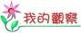請你畫出生病金魚感染的部位與癥狀
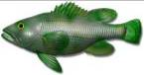



請填寫以下的病例表
夢幻診所病例表
金魚綽號：
主人姓名：
品種：
年齡：
來源：
體長（不含尾巴）：
體重： 公克
症狀：
日期 | 症狀 | 醫師診斷 | 醫療方式


 | 學習單填寫 |  |  | 口頭報告
 | 用心程度 | 創意性 | 實用性 | 口齒清晰 | 條理分明 | 台風表現
評量
總分：
教師評語：

活動二：懸壺濟世 學生診療心得彙整
  - 金魚感染的疾病可以分成體內與體外，通常體外問題較容易治癒，體內問題有可能是感染寄生蟲或是腹水症通常是症狀嚴重才會觀察得到
  - 購買金魚後千萬不可以直接放入魚池，必須經過三星期以上的檢疫觀察期，否則非常容易將外來的病菌帶入魚池，使其他金魚感染
  - 金魚的白點病比一般魚類容易治療，只需加入普通的甲基藍藥水即可治癒，若嚴重些可以加入3％比例的食鹽
  - 金魚的腹水症常會引起立麟病，此類病症十分不容易治癒，到目前為止是本醫療小組所無法克服的疾病
  - 網路上的討論區皆認為水泡眼金魚的水泡（金魚的淋巴液）破裂後就無法再長出，但經過本醫療小組的醫療過程，我們的確使破裂的水泡再度長出，我們準備將這項驚人的發現公布在網路討論區上
  - 為了增加醫療的經驗，除了接受同學們送來的病魚外，我們也到各大水族館收集店內的病魚，我們發現水族館的老闆有時為了成本與時間的考量多半不願意付出太多的心力醫治病魚，有時甚至在魚尚未死亡前便將其丟入垃圾桶，因此當我們向老闆索取病魚時，通常老闆都會慷慨答應
  - 金魚無論是鱗片脫落或是肉瘤潰爛，新長出來的鱗片或是肉瘤都是黑色的，這可能與金魚小時候都是黑色的鱗片有關
  - 醫療小組在經歷了冬天與夏天的醫療過程中發現到冬天時金魚容易感染細菌性疾病，但鮮少有寄生蟲問題（天冷時蟲卵不會孵化），但夏天則細菌性疾病與寄生蟲感染皆會發生
  - 金魚的醫療過程中，不能一直持續用藥，因為金魚會變得十分虛弱，所以醫療小組的施藥週期為用藥2天，休息1天，使金魚恢復體力
  - 面對無法治療的金魚（立麟病、潰爛太嚴重），醫療小組基於「人道考量」便不再繼續用藥，便會將金魚放入「安寧病房」，本病房為水草缸，使金魚的最後時光是舒服自在的，有時有些金魚在此環境之中竟可以奇蹟似地痊癒
教材投影片：生命教育---尊重生命 （範例）

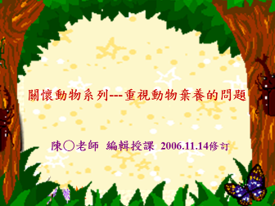
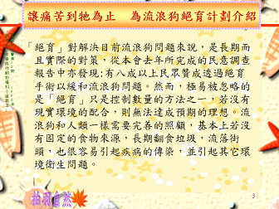
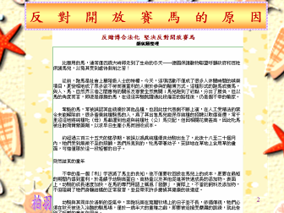

活動一：金魚診斷病歷表 多元評分量表（學生版）
組別： 姓名： 座號：
分組評分
評分項目 | 評分比例 | 第一組 | 第二組 | 第三組 | 第四組 | 第五組
觀察細節
（25％）
魚病知識
（25％）
治療效果
（25％）
報告分享
（15％）
小計
個人評分
自評得分  （10％） | 我認為自己的表現可以得到 分
自評評語
主題七：華陀再世 多元評分量表（教師版）
分組評分
評分項目 | 評分比例 |  | 第一組 |  | 第二組 |  |  |  | 第三組 |  |  |  | 第四組 |  |  |  | 第五組
參與度
（50％）
觀察成果（25％）
上台報告
（25％）
分組評語
個人評分
學習單分數 |  | 分數比例：50％ |  | 1 |  |  | 2 |  |  | 3 |  | 4 |  |  | 5 |  |  | 6
全班同學在學習單的表現： |  |  |  | 7 |  |  | 8 |  |  | 9 |  | 10 |  |  | 11 |  |  | 12
 |  |  |  | 13 |  |  | 14 |  |  | 15 |  | 16 |  |  | 17 |  |  | 18
 |  |  |  | 19 |  |  | 20 |  |  | 21 |  | 22 |  |  | 23 |  |  | 24
 |  |  |  | 25 |  |  | 26 |  |  | 27 |  | 28 |  |  | 29 |  |  | 30
隨堂測驗分數 |  | 分數比例：50％ |  | 1 |  |  | 2 |  |  | 3 |  | 4 |  |  | 5 |  |  | 6
全班同學在金魚疾病的學習表現： |  |  |  | 7 |  |  | 8 |  |  | 9 |  | 10 |  |  | 11 |  |  | 12
 |  |  |  | 13 |  |  | 14 |  |  | 15 |  | 16 |  |  | 17 |  |  | 18
 |  |  |  | 19 |  |  | 20 |  |  | 21 |  | 22 |  |  | 23 |  |  | 24
 |  |  |  | 25 |  |  | 26 |  |  | 27 |  | 28 |  |  | 29 |  |  | 30
總分
全班同學本主題的整體表現： |  |  |  | 1 |  |  | 2 |  |  | 3 |  | 4 |  |  | 5 |  |  | 6
 |  |  |  | 7 |  |  | 8 |  |  | 9 |  | 10 |  |  | 11 |  |  | 12
 |  |  |  | 13 |  |  | 14 |  |  | 15 |  | 16 |  |  | 17 |  |  | 18
 |  |  |  | 19 |  |  | 20 |  |  | 21 |  | 22 |  |  | 23 |  |  | 24
 |  |  |  | 25 |  |  | 26 |  |  | 27 |  | 28 |  |  | 29 |  |  | 30

主題一：我的夢幻魚池 試教成果與檢討
實驗研究活動：真相追追追
說明：為了瞭解如何建立一個穩定的水族生態系，學生先著手研究穩定水質的相關變因
教學心得與省思：
- 引導式教學法：在學生希望能建立一個夢幻魚池的憧憬下，老師必須一步一步引導學生以踏實的方式實現自己的夢想，因此老師引導學生透過討論與蒐集資料的方式，瞭解到影響水質的變因。並且與學生針對這些變因規劃實驗進行研究，希望可以找出控制良好水質的方法。
- 建立實驗環境：在本教學活動中最困難的部分在於準備實驗器材，由於學校實驗設備破舊，老師在進行教學活動前特別帶領學生清理一間廢棄的舊教室當作是教學活動的實驗室。由於是同學們親自整理，所以特別有親切感與歸屬感，在下課期間常常到實驗室看有沒有需要幫忙的地方，因此本教學在開始便營造了一個良好的實驗情境
- 分組研究實驗變因：影響水質的原因有很多個，同學們採用分組研究的方式，可以大幅縮短研究時間
- 培養周全的思考模式：在實驗的過程中，有許多影響水質的變因是事前沒有想到的，在實驗過程中學生有時候會感覺到實驗越做越多，此時老師必須鼓勵學生繼續進行科學探索研究，並可藉此教育學生任何的科學研究都必須要有周全嚴密的思考模式
- 培養實驗技能：同學們在國小期間很少進行實驗課程，所以剛開始作實驗時十分草率，造成很大的誤差。檢測水質則是一項必須十分精確的檢驗工作，否則實驗結果會有很大的差異。在本教學活動不但讓學生瞭解科學實驗必須十分嚴謹，也培養了學生實驗的技能
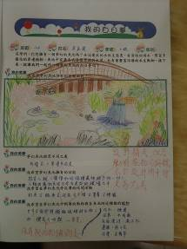 | 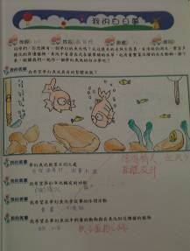
名稱：學生學習單 （我的白日夢）  說明：在學習單中可以看出學生對栽種植物的瞭解 | 名稱：學習單評量  說明：在學習單中可以看出學生對夢幻魚池的期待
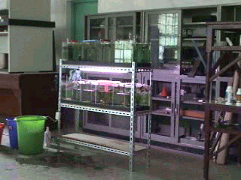 | 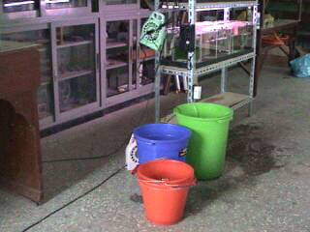
名稱：實驗設備  說明：利用雙層水族箱進行所有水質變因測試 | 名稱：養水過程  說明：除去水中氯氣、增加溶氧量
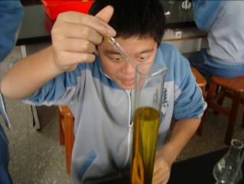 | 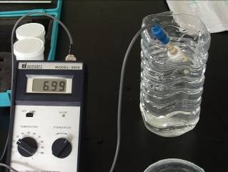
名稱：水中含氯量測試  說明：養水結果測試 | 名稱：PH值測試  說明：控制水質
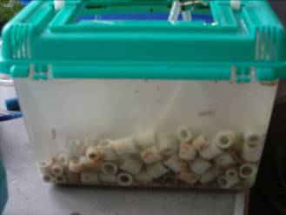 | 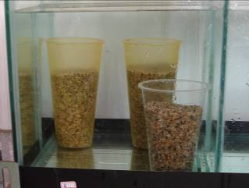
名稱：製造高濃度氨 | 名稱：培養水草砂中的硝化細菌
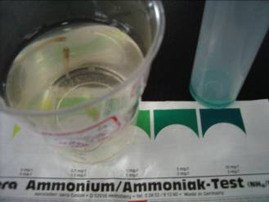 | 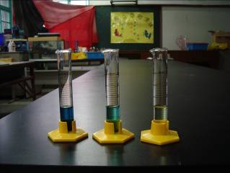
名稱：測水中氨的濃度  說明：測試硝化菌培養程度硝化細菌 | 名稱：測水中氨的濃度  說明：測試硝化菌培養程度硝化細菌
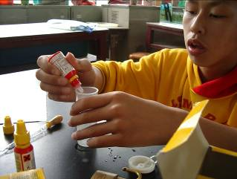 | 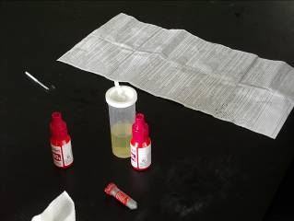
名稱：亞硝酸測試  說明：測試硝化菌培養程度硝化細菌 | 名稱：硝酸鹽濃度測試  說明：測試硝化菌培養程度硝化細菌
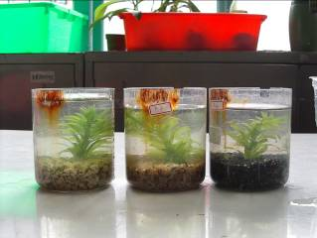 | 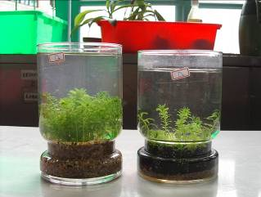
名稱：不同底砂下水草成長 | 名稱：金剛砂與水草矽砂成長情形比較
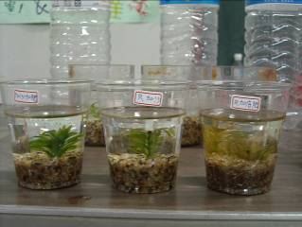 | 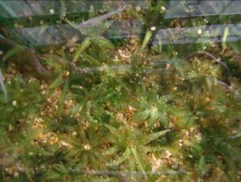
名稱：底肥添加對草影響 | 名稱：添加過量底肥造成水蘊草藻類氾濫
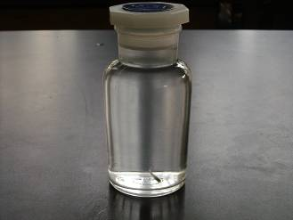 | 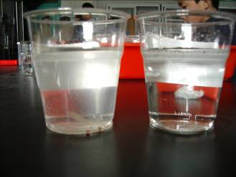
名稱：生物耗氧測試  說明：挑選出容易飼養的水生動物 | 名稱：對氨的耐受力測試  說明：挑選出容易飼養的水生動物

主題二：夢幻水草場 試教成果與檢討
校外教學（取經之旅）：參觀專業水草場
說明：為了讓學生瞭解水草的繁殖方法，因此老師特地與礁溪的水草場接洽，讓學生可以親自觀察水草的生長環境與繁殖方式
教學心得與省思：
- 百聞不如一見：實際的校外教學勝過老師在課堂上講的口沫橫飛，因為學生可以觀察到一些老師在課堂上沒有談到的地方，而且也可以將心中的疑問直接向水草場老闆發問，能立即得到最正確與最專業的答案
- 瞭解水草繁殖方式並非相同：某些水草必須生長在陽光充足的環境之下，如象耳草、大紅葉，所以可以直接種植在戶外。有些水草如矮珍珠、鹿角苔需要在潮濕陰暗的環境下，所以必須在網室內生長。有些水草如鐵皇冠、小榕、大榕需要在極為潮濕的環境下生長，則必須在網室中每15分鐘灑水一次，因此市售的價格較高
- 培養學生即時專注的能力：在戶外教學的過程中，學生必須一邊聽解說，一邊作筆記，在此過程中可以訓練學生速記與節錄重點的能力
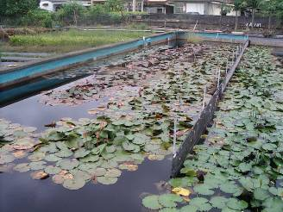 | 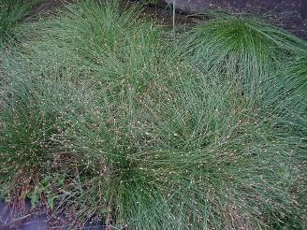
名稱：蓮花  說明：這是日常生活中常見的植物,它不只亭亭玉立.清興秀麗,還是我們桌上的佳餚呢!! | 名稱：藺草  說明：可作為編織帽蓆的材料,年可收穫二至三期,以農曆七.八月(第二期)收割之品質最佳。
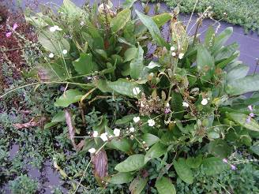 | 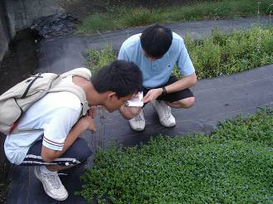
名稱：象耳草  說明：是皇冠草屬的一種,因其葉似象耳而得名,開花時會長出花莖,花莖上的莖節會長出莖芽，稱之為莖芽生殖,亦可行種子繁殖。 | 名稱：虎耳  說明：虎耳草是從北美南部引進,由於它的葉片于春夏秋三季開著青紫色的小花,葉片有檸檬味,園藝業者又稱之為”海洋之星”
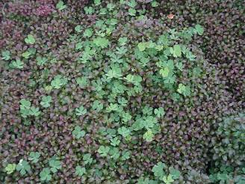 | 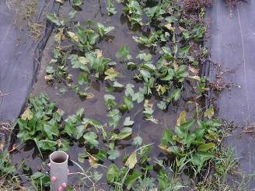
名稱：田字草  說明：田字草是蕨類,古人稱之為”蘋”,葉片剛開始是浮在水上,最後會挺出水面。 | 名稱：萍蓬草  說明：萍蓬草是多年生的浮葉植物,它的果實像酒壺,所以也有人稱之為”白蘭地酒瓶”
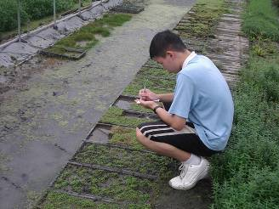 | 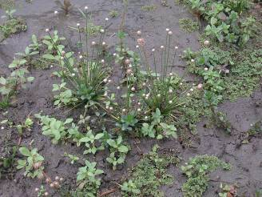
名稱：學生奮力勤記筆記 | 名稱：鼓精  說明：鼓精草可種植於水中或水面上,在水中的古精草葉片較大,其種子於水中會爆裂擴散。此種鼓精體型較小。
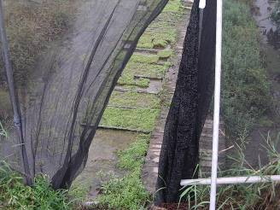 | 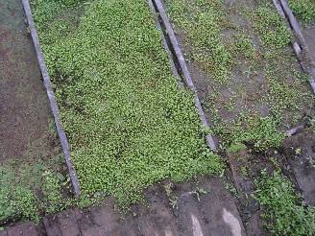
名稱：網室一景  說明：有些水草為了不能在太強的光線下存活，因此水草場的老闆將這些水草種植在網室之中 | 名稱：矮珍珠  說明：矮珍珠是用種子繁殖,為造景時常用的水草。種植前須在底砂下面放入充分的基肥,之後定時添加液體肥料,才會長的漂亮
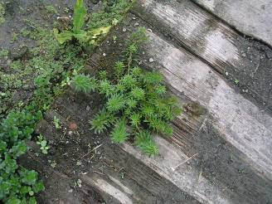 | 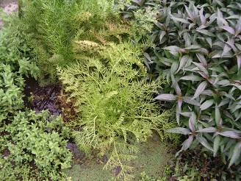
名稱：普通太陽 | 名稱：水蕨  說明：又稱為小水芹。屬蕨類.陰性植物所已栽種時不須強光,分長好照顧
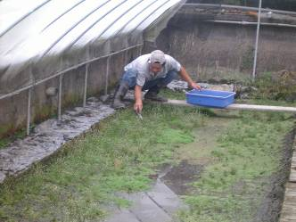 | 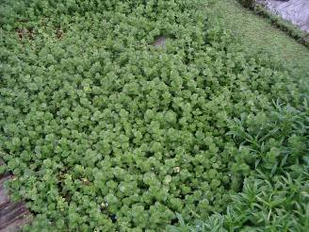
名稱：辛苦勤做.發憤圖強的老闆 | 名稱：日本珍珠草  說明：日本珍珠草的植株比矮珍珠纖細,它的水上葉生命力很強,繁殖的速度也很快,高度可以達到1-10公分。
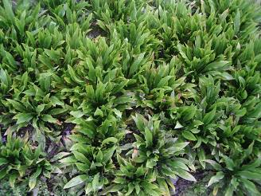 | 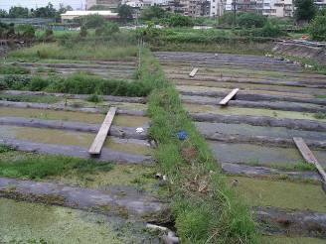
名稱：皇冠草 | 名稱：水草場一景
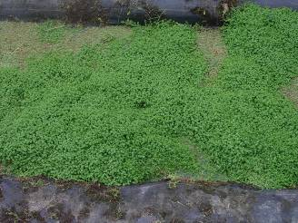 | 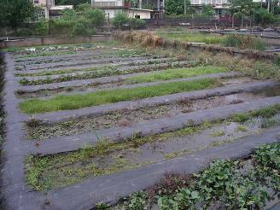
名稱：迷你矮珍珠 | 名稱：水草場一景
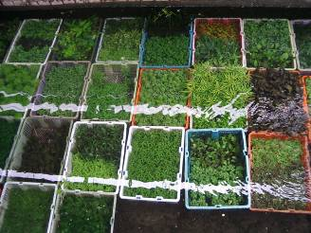 | 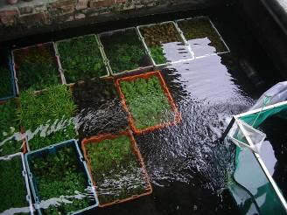
名稱：各式水草1 | 名稱：各式水草2

活動二（夢幻水草場）： 在學校自行繁殖水草
說明：原本同學打算用仟插方法繁殖水生植物，但在水中繁殖的水草很容易受到肥料添加過量、光線過強、沒有換水的因素，造成藻類繁殖過剩，因此改採濕土土耕方式培養水草，這也是水草場繁殖水草的方式，可以避免在水中滋生藻類，危害到葉子行光合作用
教學心得與省思：
- 瞭解專業繁殖的方式：採用直接耕作的方式繁殖水草，可以讓學生充分瞭解水草原本的面貌，與到水族館採購時有很大差別
- 連結課本知識：可以此繁殖方式說明水草與藻類之間彼此「生存競爭」的生物關係
- 培養與水草之間的情感：學生對於由自己親自繁殖出來的水草有特別濃厚的情感，從來沒有破壞的情形，如果哪一棵水草開花了，還會主動與老師分享
- 情境教學：在每棵水生植物周圍放置解說牌有助於學生瞭解各種水草的名稱與特性
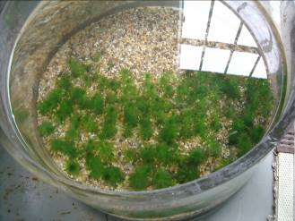 | 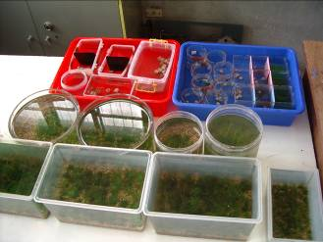
名稱：自行繁殖水蘊草 | 名稱：水蘊草生產工廠
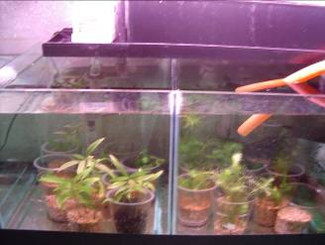 | 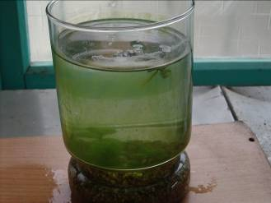
名稱：自行水草（底部添加肥料）  說明：一些高單價成長較慢的水草，採用在免洗杯底部添加肥料方式繁殖 | 名稱：藻類繁殖過剩  說明：在水中繁殖的水草很容易受到肥料添加過量、光線過強、沒有換水的因素，造成藻類繁殖過剩
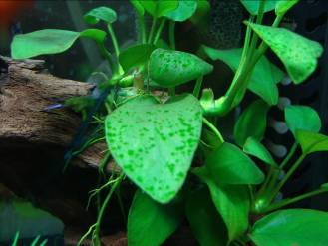 | 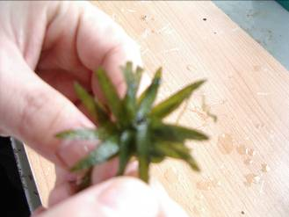
名稱：藻類繁殖過剩（在水中繁殖水草的缺點）  說明：小榕的斑狀點藻 | 名稱：藻類繁殖過剩（在水中繁殖水草的缺點）  說明：水蘊草的絲狀藻
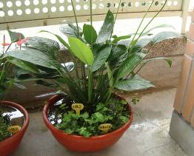 | 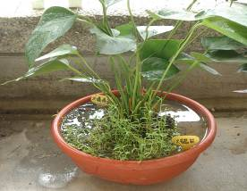
名稱：火鶴花  說明：由園藝店的土耕種植轉換為水耕種植 | 名稱：白鶴芋  說明：由園藝店的土耕種植轉換為水耕種植
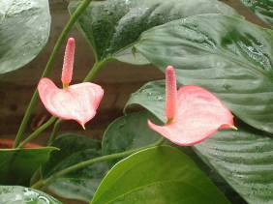 | 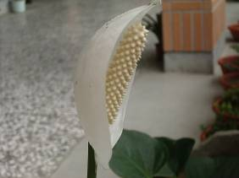
名稱：火鶴花佛燄花序  說明：性喜高溫多濕 耐陰性強但是在太暗的環境無法開花 | 名稱：白鶴芋佛燄花序  說明：乳黃穗狀的花；佛燄花序狀似一隻白鶴，由根際抽出，花梗特長。初呈綠色而後漸轉雪白，肉穗花序具柄，且其上之突起較粗顯，是與火鶴花不同之處
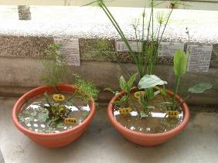 | 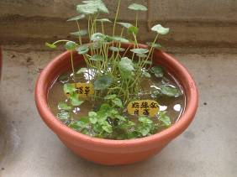
名稱：紙莎、女王草、象耳草、水蕨、台灣萍蓬草  說明：紙莎為造紙的好材料 | 名稱：銅錢草與水薄荷  說明：銅錢草又名金錢草，是一種水耕與土耕皆宜的植物，由於考量寒暑假澆水的問題，所以更改為水耕種植
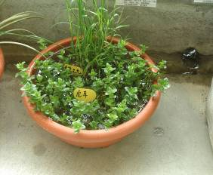 | 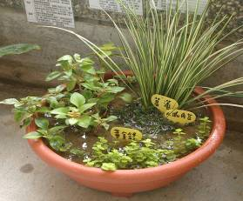
名稱：希望之光與虎耳草  說明：希望之光在莖端開放的白色花序,像天空閃爍的星星體態非常纖細,在陽台種植注意避風 | 名稱：菖蒲、黃金錢、大鹿角苔  說明：菖蒲具有芳香開竅，祛痰逐濁，有健胃，利尿，鎮靜，鎮痛作用  黃金錢為綠金錢的變異種，由於顏色特別為暢銷水草
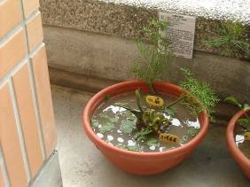 | 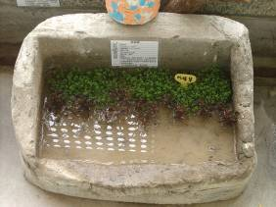
名稱：水蕨、台灣萍蓬草  說明：臺灣萍蓬草為多年生宿根性水生植物，地下莖肥厚強韌，匍匐生長在水深1公尺以下的水塘底的泥沙中，每年在地下莖節上，約15公分長出一莖節節點，共有6節點，一年可長90公分，生命力相當旺盛。在水位甚低，幾近乾涸的時候，葉片生長不良，它必需靠地下莖提供養份，所以水深亦不宜太淺 | 名稱：珍珠草與自製水泥池塘  說明：水泥池塘為本班學生利用紙箱做模型並以水泥框製而成。珍珠草為高價水草，希望能以土耕方式避免藻類蔓延，增加產量
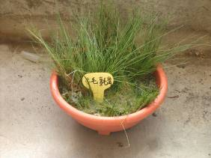 | 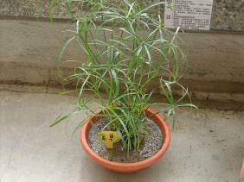
名稱：牛毛氈  說明：水族缸造景前景草 | 名稱：傘草  說明：花序聚繖、單頂叢生，顏色為白、黃褐色，其外型約20片葉狀苞片，輻射狀如雨傘骨架，條狀帶形，長為花序之2倍，其果型為堅果
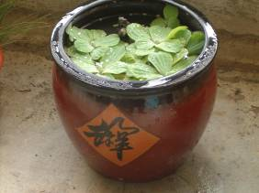 | 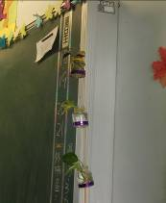
名稱：大萍  說明：浮水性植物，莖極短、葉呈輻射狀生長，直徑可達三十公分，葉表面為黃綠色、背面為白色，兩面均被覆白色透明茸毛。根為鬚根狀、側根發達，具多數走莖 | 名稱：雞精瓶吊飾花瓶  說明：利用資源回收的雞精玻璃瓶種植黃金葛，利用類似風玲造型增添美感

創意活動（綠色奇蹟）：班級綠美化
說明：利用學生自行繁殖的水草與資源回收物所製作的花器進行教室綠美化
教學心得與省思：
- 分區佈置展現植物多樣性：依據植物的特性，將不同植物分區佈置，使班級呈現多元化面貌，也藉此展現植物的多樣性
- 自行繁殖減少花費：由於許多植物皆是由學生自行繁殖，所以可以減少許多花費
- 培養學生責任感：不同區域有專屬的認養學生，每天記錄、觀察與維護澆水，可培養學生責任感與愛護生物的心態
- 情境教學增加學習時間：這樣的情境教學可使學生完全融入教學活動，而且可以增加學生許多課外學習的時間
- 建立環保與惜福觀念：學生利用資源回收物（保特瓶、雞精瓶）或家中不要的物品製作創意花器，可以藉此建立環保與惜福觀念
- 跨領域教學：以不同植物或水草創作組合盆栽可增加學生在美術方面的才藝
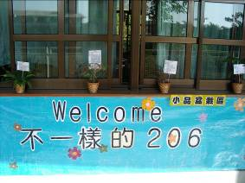 | 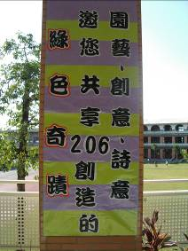
名稱：在教室走廊前佈置巨幅海報 | 名稱：在教室走廊前巨幅海報
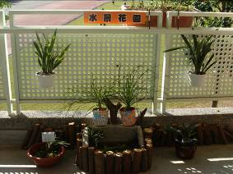 | 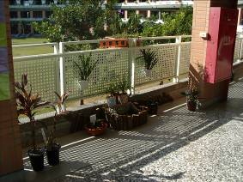
名稱：自製魚池  說明：學生用水泥自製水塘 | 名稱：走廊造景
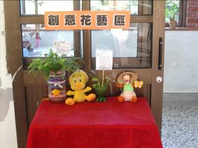 | 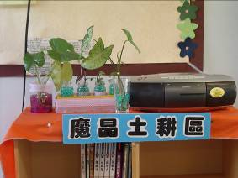
名稱：創意花藝區  說明：利用資源回收物製作花器 | 名稱：魔晶土耕區  說明：利用魔晶土耕作，可以將原本土耕的植物逐漸轉換成水耕
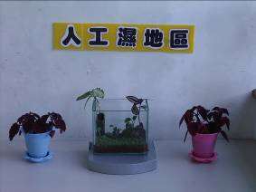 | 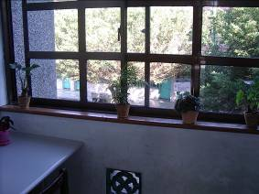
名稱：人工濕地區  說明：利用水族箱模擬濕地 | 名稱：草本植物區  說明：每盆盆栽附上詳細解說牌
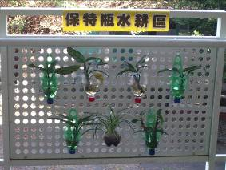 | 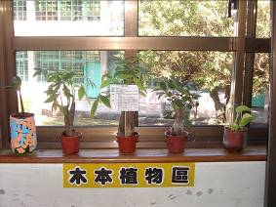
名稱：保特瓶水耕區  說明：水耕粗勒草 | 名稱：木本植物區  說明：每盆盆栽附上詳細解說牌
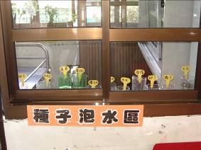 | 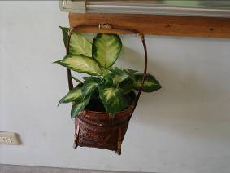
名稱：種子泡水區  說明：將營養午餐吃完的水果種子，泡水七天後（每天換水），一星期後種植 | 名稱：白玉綠粉黛竹藍  說明：學生利用祖母年輕時到廟裡拜拜用的竹藍佈置植物盆栽
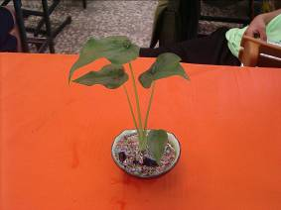 | 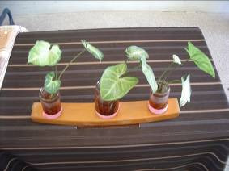
名稱：佛手竽盆栽  說明：利用碗當作花器水耕盆栽 | 名稱：合果竽盆栽  說明：利用雞精瓶配上琉璃砂製作出來的花器
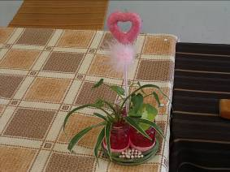 | 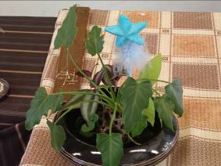
名稱：組合盆栽  說明：利用雞精瓶配上魔晶土製作出來的花器 | 名稱：組合盆栽  說明：水耕植物區

主題三：魔法生態瓶 試教成果與檢討
活動一（創造魔法）：製作魔法生態瓶
說明：學生進行生態瓶製作
教學心得與省思：
- 學以致用的教學方式：「生態瓶」是學生建立的第一個小型生態系，所有學生都十分期待，在製作的過程中所使用的方法與原理皆是採用前面教學活動中實驗出來的心得，使學生有一種學以致用的感覺
- 製作過程是長久累積的實驗心得：下列的相片所呈現出來的是經過多次反覆的測試而研發出的製作流程，按照以下流程可製作出穩定的生態瓶
- 生態瓶為不穩定的生態系：
  - 生態球只能在傍晚或清晨將接受少量陽光，否則將滋生過多藻類，蝦子怕熱也會死亡，或脫殼頻繁常遭受同類攻擊而死亡
  - 密閉生態球中黑殼蝦除了藻類外沒有其他食物來源，有時會攻擊體型較小或脫殼剛完殼的個體，當被攻擊者死亡後，其他黑殼蝦會扮演清除者的角色將屍體吃掉
  - 生態球除了黑殼蝦並沒有魚類的食物來源，大肚魚會攻擊黑殼蝦當作食物來源，時間一久生態球中的黑殼蝦將會大量減少，生態平衡一但破壞後，大肚魚缺乏食物來源會死亡，這時沒有黑殼蝦當清除者，水質變混濁，整各生態球藻類也會不斷滋生，水草也隨藻類滋生而漸漸生長越來越差，最後整各生態球只剩下繁殖過剩的藻類
- 學生在教學活動中的體驗：
  - 學生們利用過去所累積的經驗與技術親手佈置的生態瓶只維持了幾個月後便瓦解，不免感到失望，但也體會到生態系中的物種過少，且食物鏈過於簡單時，將是一個十分不穩定的生態系
- 培養科學探索的精神：學生在創造「魔法生態瓶」失敗之後，便開始籌備建立更穩定的生態系，這樣越挫越勇的態度正是一種科學探索的精神
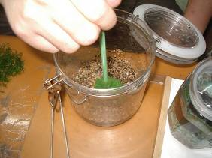 | 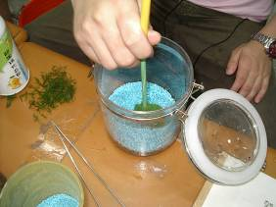
名稱：水草砂放置  說明：將水草砂整齊平放於容器內 | 名稱：彩色砂放置  說明：將彩色砂整齊平鋪於水草砂上方
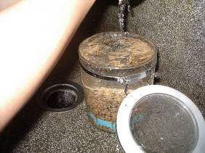 | 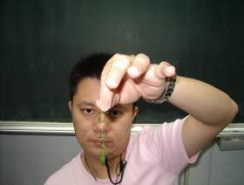
名稱：流水沖刷  說明：利用緩慢水流將沙子中的石灰質與多於肥料清洗乾淨 | 名稱：水草修剪  說明：將水草枯掉與多餘部分剪除
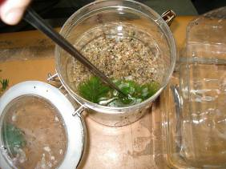 | 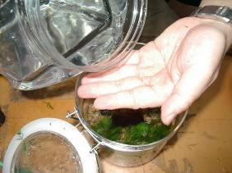
名稱：水草種植  說明：小心種植水草，注意勿傷水草莖部維管束 | 名稱：加水  說明：加入本校特有的地下水，可免除養水過程
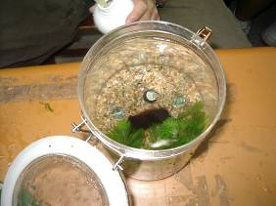 | 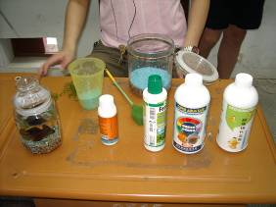
名稱：水草種植完成  說明：加入水質穩定劑 | 名稱：生態球需補充的藥品  說明：從左至右分別為液肥、鐵劑、水質穩定劑、硝化菌
主題四：無動力掌中缸 試教成果與檢討
活動一（掌中乾坤）：製作無動力掌中缸
說明：學生在建立生態瓶中的生態系失敗之後，研究出一種免用過濾器，並可使水草、魚類、蝦類健康成長的小型魚缸
教學心得與省思：
- 建立更為穩定的生態系：在「魔法生態瓶」的教學活動中，學生瞭解到生態系中的物種越少，越不穩定。因此著手建立較為複雜的生態系，使生態系中具有生產者、消費者、分解者與清除者
- 免用過濾器更能看出生態平衡：由於沒有使用過濾器，因此生物的排泄物皆必須靠分解者分解，由此學生更能瞭解生態系中的物質循環
- 培養創意與美學概念：學生對於佈置魚缸具有濃厚的興趣，佈置過程中不但可以發揮創意，也可由此過程中建立美學概念，使學生在學習自然的過程中也能享受佈置的樂趣。
- 珍惜物資：利用平常可能隨手丟棄的物品，製作出維護掌中缸的用具，不但減少金錢浪費，也可隨手作環保
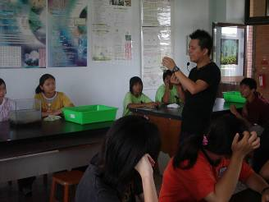 | 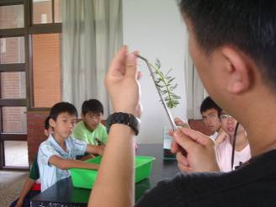
名稱：掌中缸製作教學  說明：教師在實驗室內進行分組教學 | 名稱：掌中缸製作教學  說明：教師用彎角水草夾示範水草種植方式
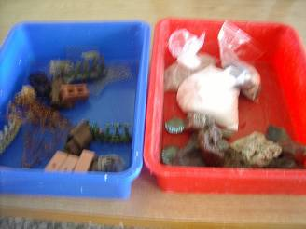 | 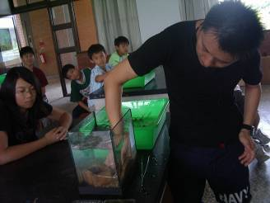
名稱：掌中缸製作教學  說明：盆子中的裝飾品是讓學生依魚缸特色自行挑選 | 名稱：掌中缸製作教學  說明：教師示範種植水草方式
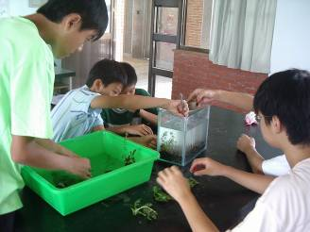 | 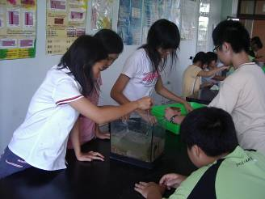
名稱：學生分組佈置掌中缸 | 名稱：學生分組佈置掌中缸
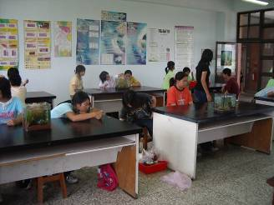 | 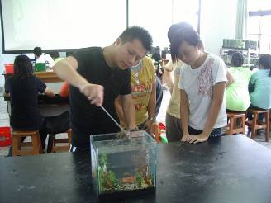
名稱：學生分組佈置掌中缸 | 名稱：教師對於學生佈置成果提出意見
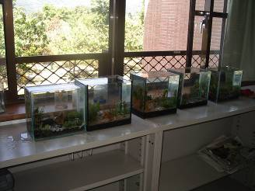 | 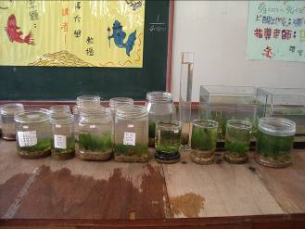
名稱：學生經分組教學後佈置成果 | 名稱：掌中缸實驗區
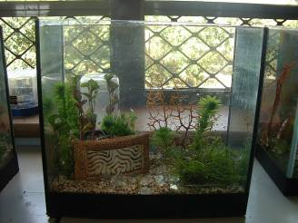 | 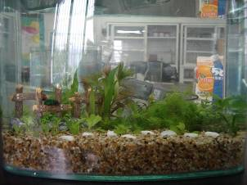
名稱：優良學生作品1 | 名稱：優良學生作品2
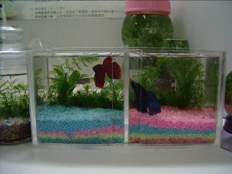 | 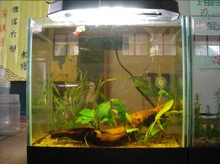
名稱：優良學生作品3（鬥魚掌中缸） | 名稱：優良學生作品4
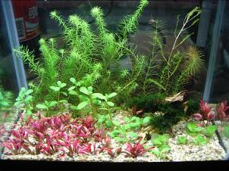 | 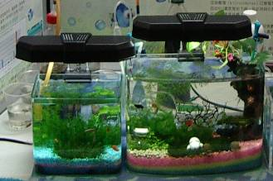
名稱：優良學生作品5 | 名稱：優良學生作品6
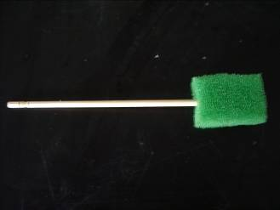 | 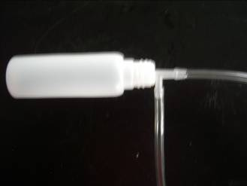
名稱：衛生筷小刷子（自製環保清缸器材）  說明：利用使用過的衛生筷加上海綿製作而成的小刷子，可以用來刷魚缸玻璃上的青苔 | 名稱：小型虹吸管（自製環保清缸器材）  說明：市售的虹吸管皆太大型了，吸力過大，常會把水草砂與小魚吸走，但自製的小型虹吸管可使用開關調整吸力大小，十分方便

主題五：愜意水世界 試教成果與檢討
活動一（點石成金）：製作環保生態池
說明：利用實驗室廢棄的橘色大塑膠桶製作而成的生態池
教學心得與省思：
- 設計理念：學生由前面的教學活動「無動力掌中缸」中學習到佈置水草缸的技巧，瞭解到如果生態系中物種越多，硝化菌生存的空間越大，生態系會越穩定，所以提出建立小型生態池的構想，看到實驗室中有兩個廢棄的塑膠容器，因此廢物利用，將大的塑膠桶以發泡材料包覆外表製作成魚池，將小的置物箱以黑色垃圾袋（節省材料）包覆製作成過濾槽以培養硝化菌
- 3D造景：學生在製作本環保生態池，首次嘗試進行3D造景，利用班級繁殖的植物以水耕方式造景
- 採用植物過濾法：學生們從教學中瞭解到紅樹林生態系具有淨化河流水質的功能，因此從中得到靈感，在本環保生態池不但利用硝化菌分解，並且利用水芙蓉（大萍）吸附水中重金屬
- 魚類繁殖量增加：本環保生態池中飼養所飼養的卵胎生魚類（紅茶壺、黑茶壺、金茶壺與劍魚）由於有許多植物與孔隙可以保護新生幼魚，因此存活量大增，繁殖量比魚缸中多出數倍，使學生十分有成就感
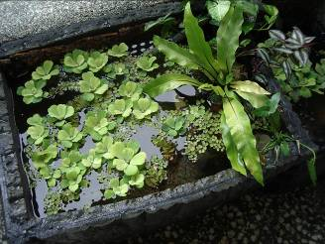 | 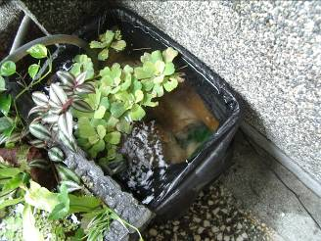
名稱：自製生態池  說明：自製生態池由橘色大塑膠桶黏發泡材料而成 | 名稱：生態池過濾槽  說明：過濾槽是由白色整理箱製成
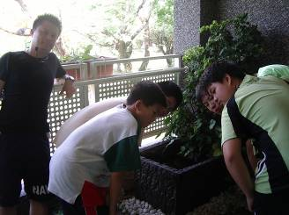 | 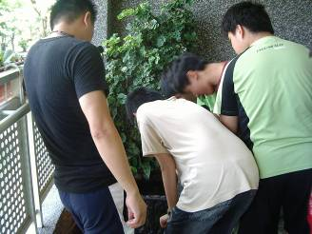
名稱：環保生態池教學  說明：教師在環保生態池旁進行現場說明 | 名稱：環保生態池教學  說明：學生仔細研究生態池中的生態變化
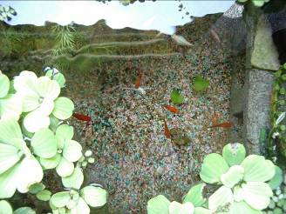 | 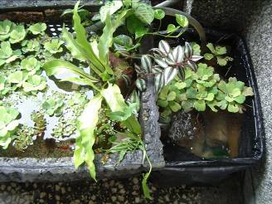
名稱：飼養生物  說明：飼養紅茶壺、黑茶壺、金茶壺與劍魚 | 名稱：過濾槽的生物過濾  說明：以水芙蓉（大萍）吸附水中重金屬

主題六：夢幻水景花園 試教成果與檢討
活動三（美夢成真）：創造3D科技金魚池
說明：本主題活動為整個教學活動的終極目標，同學們利用郁心同學家花園改建的機會，自行估價、訪價與設計，藉由這個機會將之前實驗研究出的心得再次實際驗證，希望能創造出一個穩定美麗的水景花園
教學活動與省思：
- 培養掌控預算的能力：本教學活動一開始的估價活動，訓練同學們精打計算與控制成本的能力，並且利用責任分組（設計組、估價組、殺價組、監工組）充分合作，訓練學生團隊合作的能力
- 落實團隊責任分組：由於設計組考慮到水泥所建造的魚池可能會因為地震龜裂而造成漏水現象，為了避免日後的困擾，所以請估價組評估利用不鏽鋼水槽的可能性，估價組在到不鏽鋼板金行訪價後，評估合乎預算，因此請殺價組同學出面進行殺價，並且下訂單
- 從相片中可以看出同學們將原本土耕的花園依分工合作方式將土壤移走，準備建立水景花園
- 細心設計：
  - 溢流孔：防止下大雨時，魚池水位暴漲而氾濫
  - 過濾槽：以控制水族箱的水質標準，捨棄平時鯉魚池用的過濾毛刷，以生化棉、過濾棉進行過濾，希望能夠製造出更良好的水池環境
  - 換水開關：按下開關後會自動抽魚池的水以分流的方式用來澆花，當魚池水位下降到某一個程度，浮筒裝置會自動補水到滿水位，達到自動換水的目的
  - 防漏電裝置：透過安裝在室內的防漏電裝置，若魚池內有任何異常漏電的情形，會立刻跳電，達到安全的功能
- 燈光投影：將鹵素燈隱藏在南方松步道內，夜間投影時可形成浪漫的氣氛
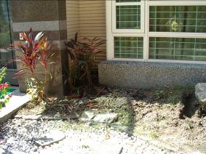 | 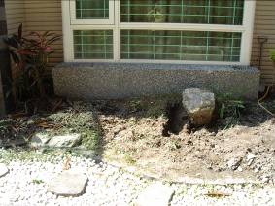
名稱：移動植栽  說明：將原本土耕花園中植物全部移植到學校 | 名稱：挖除土壤  說明：將花園中的土以人力完全移除到空地
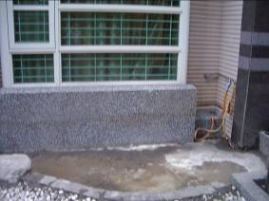 | 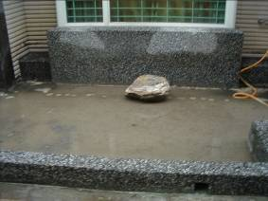
名稱：土堆移除完成 | 名稱：移除圍籬  說明：將造景圍籬以電動電鑽打掉
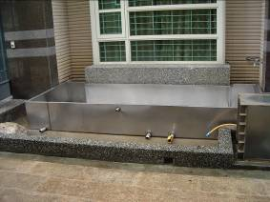 | 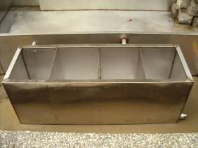
名稱：安裝不鏽鋼水槽  說明：為防止以水泥砌的水池會因為地震搖晃產生裂縫而滲水，採用不鏽鋼材質製作水池，並加裝溢水孔，出水孔 | 名稱：安裝過濾槽  說明：以額外加裝方式，安裝過濾槽潔淨魚池內水質
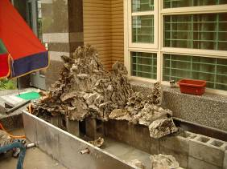 | 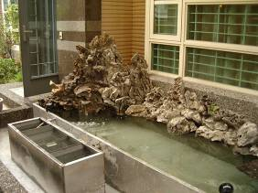
名稱：造景過程  說明：以空心磚為地基架設 | 名稱：試水與安裝燈具  說明：測試水池是否有漏水現象，安裝夜間投射燈，，並測試漏電斷路器是否正常運作
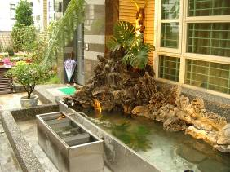 | 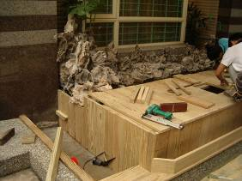
名稱：燈光測試  說明：測試燈具光線投射範圍與強度 | 名稱：釘南方松步道  說明：利用南方松步道遮住過濾槽，美化造景
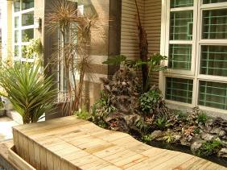 | 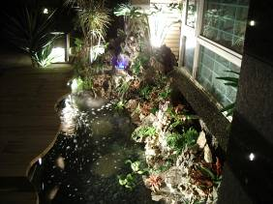
名稱：種植植栽  說明：在岩石縫中種植各類型植物 | 名稱：夜間景色1  說明：利用隱藏式燈光營造夜間氣氛
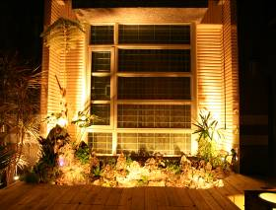 | 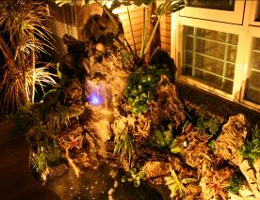
名稱：夜間景色2  說明：利用隱藏式燈光營造夜間氣氛 | 名稱：水分子震盪器  說明：利用水分子震盪器製造出煙霧
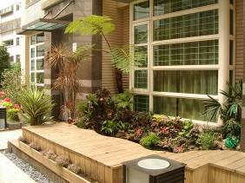 | 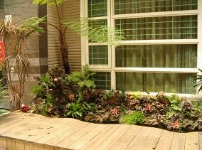
名稱：2007年3月景觀  說明：筆筒樹以發出新的枝葉 | 名稱：2007年3月景觀  說明：植物經過3個月的適應期，逐漸呈現最美麗的姿態
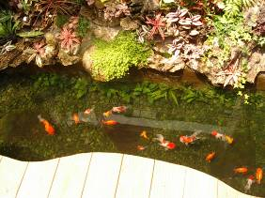 | 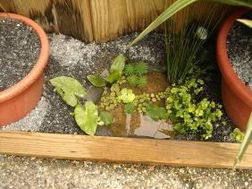
名稱：金魚養殖  說明：魚池中培育各種品種的金魚 | 名稱：小型生態池  說明：在花園一角再營造一個小型的生態池

主題七：華陀再世 試教成果與檢討
活動二（懸壺濟世）：金魚疾病的醫療
說明：在夢幻魚池建立之初，因為尚未建立「疾病檢疫」的概念，小玉同學的爸爸自水族館購入了幾隻帶有疾病的金魚，造成金魚生病，但在發生初期，同學們尚未研究出治療的方法，因此眼睜睜看著金魚死亡。因此同學們發揮過去研究的精神，再次投入金魚疾病醫療的研究，經過一段時間的資料收集與研究，已經可以成功判斷出金魚的病因與應使用的藥品。越「醫」越有信心的同學，發揮懸壺濟世的精神，主動到水族館或朋友家收集生病的魚類，帶回醫治，發揮華陀的精神。
教學心得與省思：
- 夢幻水景花園的永續經營：雖然辛辛苦苦建立了「夢幻魚池」，同學們發現在生態系尚未完全穩定前，金魚非常容易感染疾病，為了能讓魚池「永保安康」，同學們決定投入金魚疾病醫療的研究
- 責任分工：魚類的醫療對同學們十分陌生，為了能快速切入這個領域，同學們發揮過去分工合作的精神，有人專門負責上網在討論區中蒐集資料與發問，有人假日就到各大水族館向老闆請益，還有些人專門待在實驗室內負責扮演護士看護的角色
- 尊重生命的態度：面對近年來許多人棄養寵物的情形，同學們對這些金魚培養出「不離不棄」的情感，醫療小組的同學不放棄任何一隻生病的金魚，總是想盡辦法醫治牠們。對於已經「無藥可救」的金魚，也給予一間「安寧病房」，保留其「臨終的尊嚴」。在經歷了這樣的教學活動，可以培養同學們愛護動物，尊重生命的態度。
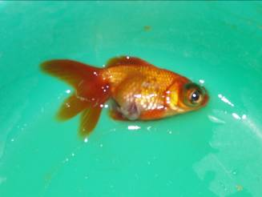 | 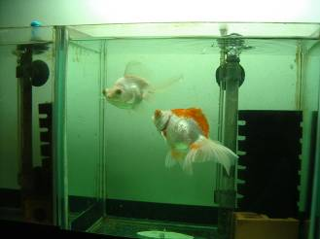
名稱： 體內寄生蟲  病因說明： 這隻「紅龍晴」在購入時，外觀上並沒有任何異狀，但體內寄生蟲在飼養兩個月後破體而出。  治療方式：由此病例，同學們瞭解到在金魚購入時，必須經過一段「檢疫」期間，檢疫過程中必須進行「驅蟲」，清除體內與體外的寄生蟲 | 名稱：鱗片細菌感染  病因說明：這兩隻「蝶尾龍晴」，在水族館購買時因為捕捉而導致鱗片脫落，返家時體表使受到感染  治療方式：使用治細菌藥品醫治
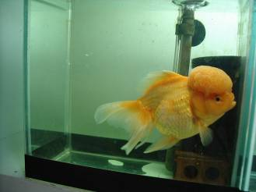 | 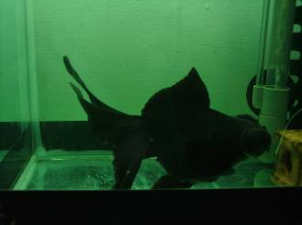
名稱： 鱗片脫落  病因說明： 這隻「大型獅頭金魚」屬於高單價的金魚，在購入時，主人並沒有仔細觀察魚隻，但返家後體外寄生蟲使魚隻體表搔癢難耐，魚隻不斷與魚池底面石頭摩擦，造成鱗片脫落，皮膚發炎  治療方式：搭配消炎黃藥與甲基藍 | 名稱：爛鰭  病因說明：這隻「黑牡丹」，在沒有加溫的戶外魚池經歷寒流之後，受到細菌感染，尾鰭鰭柄潰爛  治療方式：使用加溫器提高溫度至28度，並使用治細菌藥品醫治
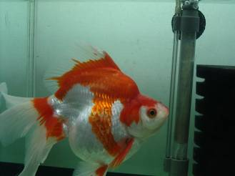 | 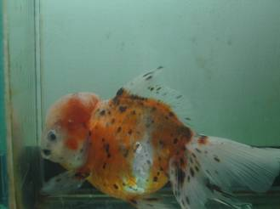
名稱：爛鰭骨  病因說明：這隻「大型琉金」屬於高單價的金魚，在購入時沒有經過檢疫過程，放入魚池後，因為尚在適應環境，抵抗力較差，受到魚池內病魚感染，從背鰭開始潰爛，並且爛到鰭骨  治療方式：使用加溫器提高溫度至28度，並使用治細菌藥品醫治 | 名稱：肉瘤生長點  病因說明：這隻「五花獅頭」是同學在水族館內認識的一位客人心愛的金魚，這隻金魚在最近一兩個月內頭上肉瘤一直冒出白色的點，客人在網路上查詢資料，資料上說這是細菌感染所產生的白膿包，因此一個月來不斷買藥醫治，使魚隻一直浸泡在藥水中，身體虛弱  治療方式：這隻金魚其實根本沒有生病，根據同學觀察肉瘤上的白點，其實是肉瘤長大時的生長點，類似像人類的青春痘，無須治療。但因為長期用藥，導致身體虛弱。因此需要好好調養，給予營養的飼料。
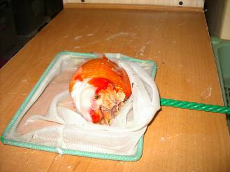 | 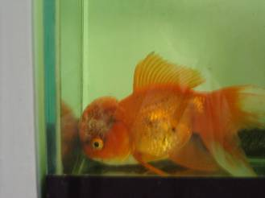
名稱：爛頭爛至腦部快速死亡  病因說明：這隻「大型琉金」屬於高單價的金魚，為小賓同學家的鄰居所有，由於送至實驗室時已潰爛的十分嚴重，根本無法醫治，因此醫療小組同學決定讓這隻金魚於死亡前免於治療的痛苦，給予最舒適的環境讓牠安息地走  治療方式：不採取任何治療，將金魚放置適當的溫度（28度），給予充足的氧氣。這隻金魚在14小時候死亡。 | 名稱：爛頭（治療前）  病因說明：這種病通常只會出現在具有肉瘤特徵的金魚，且惡化速度相當快速，有了上一次經驗，醫療小組同學掌握治療先機，立刻將病魚送至加護病房（每節下課都有同學巡視照料）  治療方式：由於爛頭是一種惡化速度相當快的細菌性疾病，因此給予最高劑量的細菌性用藥與消炎黃藥，魚缸內水質必須事先養過，溶氧量也需要很高，水溫調至30度，每天換三分之一，並要且再補充藥量
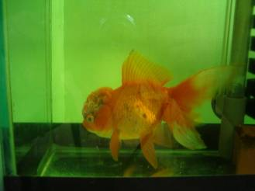 | 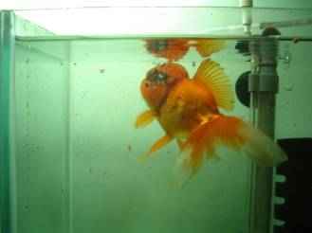
名稱：爛頭（治療1週後）  說明：病魚潰爛部分已經沒有惡化，體力也漸漸恢復  治療方式：同上 | 名稱：爛頭（治療2週後）  病因說明：病魚潰爛部分已經結痂，新生的肉瘤竟然為黑色，令同學們吃驚不已  治療方式：減輕藥量，餵食高營養飼料
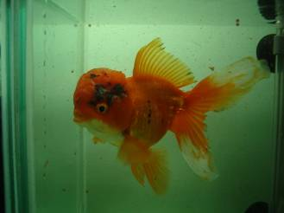 | 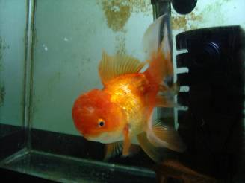
名稱：爛頭（治療3週後）  病因說明：白色潰爛部分已經完全消失，取而代之的是新生的黑色肉瘤，該魚展現活力，食量很大，由相片可看出所有魚鰭皆張開，顯示健康狀況良好  治療方式：一週下1/3藥量 | 名稱：爛頭（治療5週後）  病因說明： 新生的黑色肉瘤消失，轉變為紅色肉瘤，該魚完全恢復健康，令醫療小組十分振奮  治療方式：停止用藥，可以出院了！
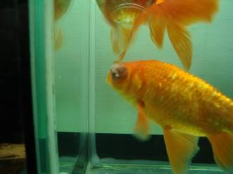 | 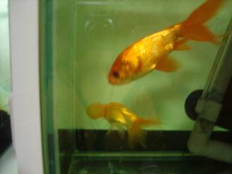
名稱：眼部感染黴菌（治療前）  病因說明：這隻「朝天眼」金魚，兩個眼睛都感染黴菌（棉絮狀），眼角膜已經潰爛  治療方式：給予1.5倍劑量的細菌性用藥與消炎黃藥，魚缸內水質必須事先養過，溶氧量也需要很高，水溫調至30度，每天換三分之一，並要且再補充藥量 | 名稱：眼部感染黴菌（治療2週後）  病因說明：病情獲得控制，但很遺憾只拯救一隻眼睛，另一隻眼睛竟然萎縮消失 。除此之外，該魚已經恢復健康。
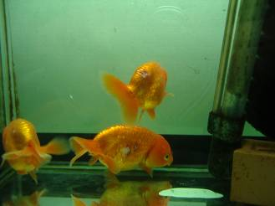 | 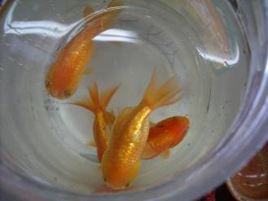
名稱：爛肉（治療前）  病因說明：這三隻「蘭壽」金魚，感染爛肉症，該病症惡化速度較為緩慢，但是治療時間必須很長  治療方式：給予正常用量的細菌性用藥與消炎黃藥，需要治療1個月 | 名稱：爛肉（治療2個月後）  病因說明：感染爛肉症部分已痊癒，但鱗片尚未長出  治療方式：考慮到長期用藥會傷害的魚類的肝臟，因此停止用藥，以營養補給方式，讓鱗片再長出
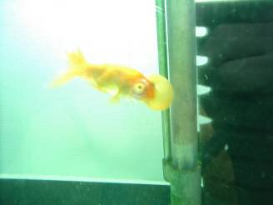 | 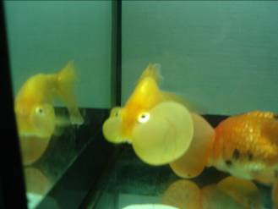
名稱：水泡眼染黴菌（治療前）  病因說明：這隻「水泡眼」金魚的水泡其實是牠的淋巴液，這個部分通常是最難醫治的部分，這隻金魚感染黴菌，在2天內潰爛，右邊的水泡破裂  治療方式：給予正常用量的細菌性用藥與消炎黃藥，提高水溫 | 名稱：水泡眼染黴菌（治療2週後）  病因說明：病魚已漸漸恢復健康，破裂的水泡也奇蹟似的重新長出，呈現紅色，好像有瘀血的感覺  治療方式：給予1/2用量的消炎黃藥
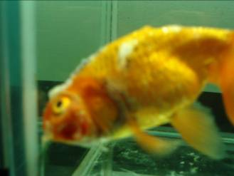 | 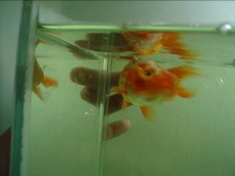
名稱：水泡眼被吸入過濾系統（治療前）  病因說明：魚池過濾器前的濾網被鄰居小朋友拿起來，水泡眼被吸入過濾器中，造成嚴重外傷，送入本診所時已經奄奄一息  治療方式：加強打氣，增加水中溶氧量，此時不能加入食鹽，因為會使傷口潰爛的更厲害，因此醫療小組給予1/2用量的細菌性用藥與三倍用量的消炎黃藥，並提高水溫 | 名稱：水泡眼被吸入過濾系統（治療後2週後）  病因說明：病魚已漸漸恢復健康，破裂的水泡也重新長出，身體受傷部分已漸漸化成白色肌肉（尚未長出鱗片）  治療方式：給予1/3用量的消炎黃藥，並繼續觀察

參考資料
（一）網站
1.水族之家（http://www.ahs.idv.tw/phpbb/index.php）
2.翠湖水草網站（http://www.tbs-aqua.com.tw/）
3.水族生物網（http://www.aqua-creatures.com/）

（二）書籍
1.園藝DIY800例，李怡君譯，綠生活國際有限公司出版
2.水草造景鑑賞彩色珍藏版，觀賞魚雜誌社出版
3.觀賞魚疾病診斷與防治，觀賞魚雜誌社出版
4.美麗的熱帶魚，龍和公司出版

